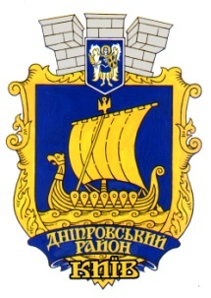

**Дніпровська районна В місті Києві**

**державна АДМІНІСТРАЦІЯ**

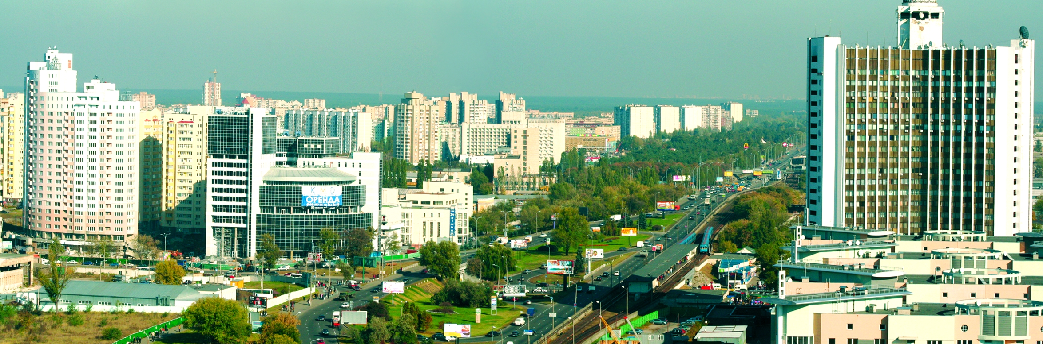

**ІНФОРМАЦІЯ ПРО ПІДСУМКИ**

**економічного і соціального розвитку Дніпровського району мІСТА Києва**

**за cічень** – **червень 2024 Року**

**2024 рік**

**Відділ економіки**

**З М І С Т**

|  |  |
| --- | --- |
| **ЗМІСТ** | **1** |
| **бюджетно-фінансова політика** | **2** |
| **CФЕРА РЕАЛЬНОГО СЕКТОРУ ЕКОНОМІКИ 4** | |
| **КАПІТАЛЬНІ ВКЛАДЕННЯ ТА КАПІТАЛЬНІ РЕМОНТИ 6** | |
| **ЗАБЕЗПЕЧЕННЯ СФЕРИ УПРАВЛІННЯ КОМУНАЛЬНИМ МАЙНОМ** | **7** |
| **розвиток СПОЖИВЧОГО РИНКУ ТА СФЕРИ ПОСЛУГ** | **8** |
| **НаДАННЯ АДМІНІСТРАТИВНИХ ПОСЛУГ** | **9** |
| **ПІДТРИМКА РОЗВИТКУ ПІДПРИЄМНИЦТВА** | **10** |
| **РОЗВИТОК ЖИТЛОВо-КОМУНАЛЬНОГО ГОСПОДАРСТВА** | **12** |
| **підтримка молоді, РОЗВИТОК фізичнОЇ культурИ і спортУ** | **15** |
| **СЛУЖБА У СПРАВАХ ДІТЕЙ ТА СІМ’Ї** | **18** |
| **соціальний захист населення** | **22** |
| **ФУНКЦІОНУВАННЯ СИСТЕМИ ОХОРОНИ ЗДОРОВ’Я**  **ЗАБЕЗПЕЧЕННЯ ДОСТУПНОСТІ ЯКІСНИХ МЕДИЧНИХ ПОСЛУГ** | **25** |
| **РОЗВИТОК СУЧАСНОЇ ТА ЯКІСНОЇ ОСВІТИ** | **28** |
| **культурнО-МИСТЕЦЬКА діяльність** | **40** |
| **робота щодо запобігання та реагування на надзвичайні ситуації техногенного та природного характеру** | **50** |
| **ОСНОВНІ ПОКАЗНИКИ ЕКОНОМІЧНОГО І СОЦІАЛЬНОГО 56**  **РОЗВИТКУ ДНІПРОВСЬКОГО РАЙОНУ М. КИЄВА** | |

**Інформація про підсумки економічного і соціального розвитку Дніпровського району міста Києва за січень - червень 2024 року**

У зв’язку з військовою агресією Російської Федерації проти України із 05 годин 30 хвилин 24 лютого 2022 року було введено воєнний стан в Україні згідно з Указом Президента України від 24 лютого 2022 року № 64/2022 «Про введення воєнного стану в Україні». Враховуючи зазначене, у січні - червні 2024 року діяльність Дніпровської районної в місті Києві державної адміністрації, у першу чергу, спрямовувалась на забезпечення роботи критичної інфраструктури та стабільне функціонування всіх галузей районного господарства, організацію допомоги Збройним Силам України і підрозділам територіальної оборони, а також недопущення погіршення гуманітарної ситуації в районі.

***БЮДЖЕТНО-ФІНАНСОВА ПОЛІТИКА***

Бюджетом міста Києва станом на 01.07.2024 року для головного розпорядника бюджетних коштів – Дніпровської районної в місті Києві державної адміністрації передбачалися видатки на реалізацію 38 бюджетних програм.

Планові показники видаткової частини бюджету міста Києва в частині Дніпровського району м. Києва затверджено у сумі 3 579,3 млн грн (план І півріччя – 1 953,1 млн грн), зокрема:

по загальному фонду 2 959,7 млн грн (план І півріччя – 1 656,8 млн грн);

по спеціальному фонду – 619,6 млн грн (план І півріччя – 296,3 млн грн).

Виконання бюджету у І півріччі 2024 року становить 1 418,8 млн грн, або 39,6% планових призначень року, зокрема: по загальному фонду   
1 395,5 млн грн (47,2%) та спеціальному фонду – 23,3 млн грн (3,8%).

Обсяг фінансування видатків загального фонду порівняно з відповідним показником минулого року збільшився на 96,1 млн грн. Рівень виконання планових призначень звітного періоду становить 84,2%.

Фінансування спеціального фонду бюджету зменшилося на 96,4 млн грн відносно відповідного періоду минулого року. Відповідно до планових призначень звітного періоду виконання становить 7,9%.

***Структура видатків Дніпровського району м. Києва за І півріччя 2024 року***

***в розрізі галузей***

Більшість видатків бюджету спрямовано на функціонування і розвиток закладів освіти. У звітному періоді обсяг видатків на утримання галузі «Освіта» склав 1 264,6 млн грн, що на 3,8% більше видатків 2023 року та становив 89,1% загальних видатків по району.

Обсяг видатків на утримання галузі «Держане управління» склав   
80,5 тис. грн, що на 20,5% більше, ніж у 2023 році та становив 5,7% загальних видатків по району.

Обсяг фінансування галузі «Соціальний захист та соціальне забезпечення» склав 33,0 млн грн, що на 6,1% більше, ніж у 2023 році та становив 2,3% загальних видатків по району.

Обсяг фінансування галузі «Фізична культура і спорт» склав   
20,8 млн грн, що на 12,4% більше, ніж у 2023 році та становив 1,5% загальних видатків по району.

Обсяг фінансування галузі «Культура і мистецтво» склав 19,9 млн грн, що на 3,9% менше, ніж у 2023 та становив 1,4% загальних видатків по району.

Відповідно до вимог законодавства першочергово забезпечувалося фінансування заробітної плати працівників бюджетних установ, енергоносіїв, спожитих бюджетними установами.

На фінансування захищених статей бюджету у І півріччі 2024 року спрямовано 96,8% видатків загального фонду або 1 364,0 млн грн. В порівнянні з минулим роком зазначені видатки збільшилися на 7,8% або 98,5 млн грн.

Фінансування інших не першочергових витрат, проводилось згідно з пропозиціями розпорядників коштів бюджету, відповідно помісячного розпису бюджетних асигнувань, та взятих зобов’язань у межах наявних фінансових ресурсів бюджету та вимог передбачених постановою Кабінету Міністрів України від 09.06.2021 № 590 «Про затвердження Порядку використання повноважень Державною казначейською службою в особливому режимі в умовах воєнного стану».

***СФЕРА РЕАЛЬНОГО СЕКТОРУ ЕКОНОМІКИ***

Згідно з останніх статистичних даних у Дніпровському районі м. Києва обліковується 100 суб’єктів господарювання, які здійснюють випуск і реалізацію промислової продукції або замовляють її виробництво. З них 50 підприємств виробляють продукцію на власних або орендованих потужностях і входять в промисловий комплекс району.

Згідно зі Законом України від 03.03.2022 № 2115-IX «Про захист інтересів суб’єктів подання звітності та інших документів у період дії воєнного стану або стану війни» фізичні особи, фізичні особи - підприємці, юридичні особи подають облікові, фінансові, бухгалтерські, розрахункові, аудиторські звіти та будь-які інші документи, подання яких вимагається відповідно до норм чинного законодавства в документальній та/або в електронній формі, протягом трьох місяців після припинення чи скасування воєнного стану або стану війни за весь період неподання звітності чи обов’язку подати документи.

За оперативними даними у звітному періоді спад обсягів виробництва і реалізації продукції спостерігався на промислових підприємствах: філія «Дарницький вагоноремонтний завод» АТ «Українська залізниця», ПрАТ «Київський завод експериментальних конструкцій» (виробництво виробів з металу); ТОВ «Торговий дім «Гранд Афіш» (проєктування, виготовлення рекламної поліграфії, зовнішньої реклами); ТОВ «Дніпро-МТО» (розробка та виготовлення холодильного та криогенного обладнання для медичних та дослідних цілей) та інших.

Згідно з наявною інформацією зростання обсягів реалізації промислової продукції відбулось на низці підприємств, зокрема: ТОВ «ТАС ЕВОТЕК» (виробництво гнучких пакувальних матеріалів), ТОВ «Євро-Реконструкція» (виробництво тепла та електроенергії), ТОВ «Сторожук» (виробництво металевих виробів), ТОВ «Біркрафт» (виготовлення крафтового пива); ТОВ «Київміськвторресурси» (збір, заготівля, сортування, первинна переробка твердих побутових та промислових відходів); ТОВ «Селтік» (послуги по вивозу твердих побутових та промислових відходів).

За останніми статистичними даними 14 підприємств Дніпровського району м. Києва реалізовували свою продукцію на експорт, зокрема: ТОВ «ТАС ЕВОТЕК» - гнучкі пакувальні матеріали в країни: Молдова, Литва, Латвія, Македонія, Чехія, Великобританія; ТОВ «Науково-виробниче товариство «Дніпро-МТО» - холодильне та кріогенне обладнання для медичних та дослідних цілей у Німеччину, Литву; ТОВ «Інтерстарч Україна» - продукти для харчової промисловості (крахмали, сиропи, патока, кукурудзяне масло) в 10 країн: Європа (Німеччина, Словенія, Чехія, Польща), Китай, Латинська Америка; ТОВ «Сторожук» - металеві вироби в країни: Китай, Німеччина; ТОВ «Торговий дім «Гранд Афіш» - виготовлення рекламної поліграфії, зовнішньої реклами в Німеччину; ТОВ «Дарпак» - паперові вироби господарсько-побутового та санітарно-гігієнічного призначення в країни: Литва, Молдова, Грузія; ТОВ «Науково-виробнича фірма «Ірком-ЕКТ» - машини і устаткування для розфасування, лаки, фарби в країни: Польща, Узбекистан, Молдова; ТОВ «ЛІМ» - вироби з легких кольорових металів в Німеччину, Кіпр; ТОВ «Голнит» - хірургічний атравматичний шовний матеріал в країни: США, В’єтнам, Австралія, Малайзія, Ізраїль, Тайвань, Кувейт, Туреччина, Південна Африка, Молдова; ТОВ «Біркрафт» - крафтове пиво в Польщу, Великобританію, Нідерланди, Данію, Естонію, Латвію; ДП МНТЦ «Агробіотех» НАНУ та МОНУ - препарати для росту рослин в Узбекистан.

Освоєно випуск нових видів продукції на підприємствах.

*ТОВ «Евотек.ІНК.»:* водорозчинне покриття; бар’єрні ламінати з водорозчинною плівкою або покриттям; видувна рр-плівка; пакувальні матеріали та пакування, які придатні до вторинного пакування разом з поліолефіновою групою відходів (рр+ре); пакувальні матеріали на основі паперу з функціональними та декоративними покриттями під вимоги замовника; пакувальні матеріали на основі ламінату фольги та паперу з функціональними покриттями під вимоги замовника; пакувальні матеріали для харчових продуктів з підвищеною агресивністю згідно вимог замовника; пакувальні матеріали для харчових продуктів з підвищеним строком зберігання та необхідністю термообробки у жорстких умовах (реторт та інше) під час фасування, обробки, приготування тощо;

ре-плівки, доопрацьовані під виготовлення пакетів з ввареними додатковими полімерними елементами (штуцер, носик, трубка та інше).

*ТОВ «Біркрафт»:* 16 нових сортів крафтового пива (ALTBIER DOPPELSTICKE (АЛЬТБІР ДОППЕЛЬШТІКЕ) 9,0%; AMAZONAS (АМАЗОНАС) 14%; KALEIDOSCOPE (КАЛЕЙДОСКОП) 7,5%; MIDNIGHT VELVET HH (МІДНАЙТ ВЕЛВЕТ ХХ) 12,5%; NENEGRONIIPA 7,5%; PEARLS & WAVES (ПЕРЛИІХВИЛІ) 8,0 %; RED PATRICK (РЕДПАТРІК) 5,9%; SOLIDØL HH (СОЛІДОЛХХ) 12%; TALLULAH (ТАЛУЛА) 6,2%; TRIPLET!PPLE (ТРИПЛТ!ППЛ) 8,4%; CARAMBA!(КАРАМБА!), 3,8%_кега; CARAMBA!MANGO (КАРАМБА! МАНГО), 3,3% КЕГА; BERRY MONSTER (БЕРРІ МОНСТР) 8,4% кега; HIGHLAND MEADOWS (ХАЙЛЕНД МЕДОВЗ) 11,0%, 0,375 л; JUST IPA (ДЖАСТ ІПА), 5,5%_кега; VOROZHBA (ВОРОЖБА), 6,7% КЕГА. З них 3 сорти пива розливається у банку 0,33 л, 6 сортів пива розливаються у пляшку 0,375 л, 12 сортів пива - у кегі 30 л.

Згідно отриманих даних в звітному періоді у виконанні міських цільових програм, процедурах закупівель продукції, робіт і послуг, які проводились головними розпорядниками коштів бюджету м. Києва, брали участь: ТОВ «Селтік», ТОВ «Українські хімічні технології».

За даними промислових підприємств району спрямовано на забезпечення розвитку власного виробництва за рахунок внутрішніх відрахувань 10,8 млн грн.

Районною владою в межах повноважень здійснювалися заходи щодо створення сприятливих умов для підтримки і розвитку промисловості, торгівлі та споживчого ринку, усунення існуючих перешкод, що забезпечить скоріше відновлення бізнес-середовища в умовах воєнного часу.

**КАПІТАЛЬНІ ВКЛАДЕННЯ ТА КАПІТАЛЬНІ РЕМОНТИ**

Програмою економічного і соціального розвитку міста Києва на 2024-2026 роки (далі - Програма) та бюджетом м. Києва на 2024 рік на об’єкти, головним розпорядником коштів (замовником) по яких виступає Дніпровська районна в місті Києві державна адміністрація, передбачені капітальні видатки в розмірі 579,2 млн гривень. З них на капітальні ремонти – 289,5 млн грн та 289,7 млн грн на капітальне будівництво (будівництво споруд подвійного призначення із захисними властивостями протирадіаційного укриття в 4 закладах середньої освіти району).

Станом на 01.07.2024 року виконано роботи з *капітального ремонту*  на загальну суму 14,6 млн грн, *капітального будівництва -* 2,8 млн гривень.

Загалом по Програмі станом на 01.07.2024 року освоєно коштів на суму 17,4 млн грн. Загальний рівень виконання становить 3,0 %.

Основні галузі районного господарства, куди у 2024 році були спрямовані кошти на проведення капітальних ремонтів:

«Житлово-комунальне господарство» – 146 об’єктів житлово-комунального господарства району, зокрема: 14 об’єктів ремонту найпростіших укриттів та захисних споруд цивільного захисту, на загальну суму 102,8 млн грн;

«Освіта» – 114 об’єктів галузі, зокрема: 47 об’єктів ремонту найпростіших укриттів та захисних споруд цивільного захисту, на загальну суму 172,8 млн грн;

«Соціальний захист та соціальне забезпечення» – 2 об’єкти галузі на загальну суму 8,0 млн грн;

«Культура та мистецтво» – 5 об’єктів на загальну суму 5,9 млн грн.

***Забезпечення сфери управління комунальним майном***

Станом на 01.07.2024 у використанні суб’єктів господарювання на умовах оренди знаходяться об’єкти нерухомого майна комунальної власності територіальної громади міста Києва, переданого до сфери управління Дніпровської районної в місті Києві державної адміністрації загальною площею 121,0 тис. кв. м, що становить 106,0 % у порівнянні з відповідним періодом минулого року.

Протягом січня - червня 2024 року за використання суб’єктами господарювання на умовах оренди об’єктів нерухомого майна комунальної власності територіальної громади м. Києва, переданого до сфери управління Дніпровської районної в місті Києві державної адміністрації було нараховано 14 900,00 тис. грн отримано орендних платежів в сумі 12 100,00 тис. грн (без ПДВ), що становить 275% від нарахованої орендної плати у порівнянні з відповідним періодом минулого року. Заборгованість з орендних платежів станом на 01.07.2024 становить 4 869,43 тис. грн (без ПДВ), що становить 355% обсягу заборгованості по орендній платі у порівнянні з відповідним періодом минулого року.

Згідно зі Законом України «Про оренду державного та комунального майна», Порядку передачі в оренду державного та комунального майна, затвердженого постановою Кабінету Міністрів України від 03.06.2020 № 483 та рішенням Київської міської ради від 23.07.2020 № 50/9129 «Про деякі питання оренди комунального майна територіальної громади міста Києва» (зі змінами), враховуючи постанову Кабінету Міністрів України від 27.05.2022 № 634 «Про особливості оренди державного та комунального майна у період воєнного стану» Дніпровською районною в місті Києві державною адміністрацією, у відповідності до наданих повноважень орендодавця, здійснюються заходи щодо укладання та продовження договорів оренди комунального майна.

На виконання Закону України «Про оренду державного та комунального майна» та Порядку передачі в оренду державного та комунального майна, затвердженого постановою Кабінету Міністрів України від 03.06.2020 № 483 за результатами електронних аукціонів, що здійснюються в електронній торговій системі «Прозорро.Продажі» перераховано реєстраційні та гарантійні внески за 2024 рік до бюджету м. Києва 121,20 тис. грн. Балансоутримувачами майна на виконання рішення Київської міської ради від 14.12.2023 № 7531/7572 «Про бюджет міста Києва 2024 рік» перераховано 123,20 тис. грн до бюджету міста.

Дніпровська районна в місті Києві державна адміністрація спільно з балансоутримувачами вживає заходи щодо погашення заборгованості, зокрема, проводили відповідну претензійно-позовну роботу.

***РОЗВИТОК СПОЖИВЧОГО РИНКУ ТА СФЕРИ ПОСЛУГ***

На виконання розпорядження виконавчого органу Київської міської ради (Київської міської державної адміністрації) від 26.05.2015 № 507 «Про проведення ярмарків у місті Києві» у січні-червні 2024 року було проведено у вихідні дні 26 районних ярмарків з продажу сільськогосподарської продукції та продовольчих товарів, на яких реалізовано 876,1 тонн сільськогосподарської продукції. Реалізація продукції на ярмарках здійснювалась через 1 667 торгових точок.

З метою недопущення виникнення на території Дніпровського району надзвичайних ситуацій природного, техногенного, соціального характеру, зокрема, медикобіологічного характеру, пов’язаних з інфекційними захворюваннями, отруєнням людей внаслідок споживання продуктів або води розпорядженням Дніпровської районної в місті Києві державної адміністрації від 10.03.2023 № 160 «Про створення робочої групи з моніторингу дотримання операторами ринку (суб’єктами господарювання) вимог законодавства» було створено робочу групу (далі – робоча група). До складу робочої групи залучалися представник структурних підрозділів райдержадміністрації, Департаменту промисловості та розвитку підприємництва виконавчого органу Київської міської ради (Київської міської державної адміністрації), Департаменту міського благоустрою виконавчого органу Київської міської ради (Київської міської державної адміністрації), Головного управління Держпродспоживслужби в місті Києві, Центрального міжрегіонального управління Державної служби з питань праці, Державної установи «Київський міський центр контролю та профілактики хвороб Міністерства охорони здоров’я України», Головного управління Національної поліції у місті Києві, Головного управління Державної служби України з надзвичайних ситуацій у місті Києві, Центральної випробувальної Державної лабораторії Держпродспоживслужби в Київській області та місті Києві, Об'єднання ветеринарної медицини в місті Києві.

У січні - червні 2024 року було проведено комісійні обстеження 116 закладів торгівлі, ресторанного господарства та об’єктів торгівлі на сезонних ярмарках району.

Під час проведення моніторингу та збору інформації щодо діяльності суб’єктів господарювання, робочою групою була проводилась роз’яснювальна робота стосовно вимог чинного законодавства та нормативно-правових актів щодо захисту прав споживачів, зокрема, у частині реалізації прав громадян на якісну, безпечну для їх життя та здоров'я продукцію.

Протягом січня - червня 2024 року вжито наступні заходи по стабілізації цінової ситуації на продовольчому ринку району:

спільно з КП «Світоч» проводяться ярмарки з продажу сільськогосподарської та плодоовочевої продукції. Продукція на ярмарках реалізується за цінами на 8-15% нижчими, ніж у роздрібній торговельній мережі та на ринках.

**НАДАННЯ АДМІНІСТРАТИВНИХ ПОСЛУГ**

Стратегією розвитку міста Києва до 2025 року однією з оперативних цілей визначено створення сучасної та розгалуженої системи центрів надання адміністративних послуг європейського зразка та передбачено збільшення їх кількості.

Згідно з рішенням Київської міської ради від 20.04.2023 № 6307/6348 року «Про внесення змін до рішення Київської міської ради від 28.07.2016 № 861/861 «Про визначення переліків адміністративних послуг, які надаються через центри надання адміністративних послуг в місті Києві» розширено 85 додаткових видів соціальних адміністративних послуг. Оновлений перелік передбачає надання 459 адміністративних послуг.

Через повномасштабне вторгнення російської федерації в Україну активно зросла внутрішня міграція, у зв’язку з чим щоденно для отримання соціальних послуг до Управління (Центру) надання адміністративних послуг зверталася велика кількість внутрішньо переміщених осіб з регіонів, розташованих в районах проведення бойових дій або які перебувають в тимчасовій окупації.

Протягом січня – червня 2024 року здійснювався прийом заявників за адресами: Харківське шосе, 18 та бульвар Івана Котляревського, 1/1, було зареєстровано 44 157 адміністративних справ з них надано 38 128 адміністративних послуг, а по 2 156 адміністративним послугам суб’єктами виконання надано вмотивовані відмови.

**ПІДТРИМКА РОЗВИТКУ ПІДПРИЄМНИЦТВА**

Згідно з даними Головного управління Державної податкової служби у м. Києві на обліку в державній податковій інспекції у Дніпровському районі м. Києва на 01.07.2024 перебувають 66,9 тис. суб’єктів господарської діяльності, зокрема: 30,5 тис. юридичних осіб та 36,4 тис. фізичних осіб-підприємців, що на 1,5 тис. суб’єктів більше, ніж на початку 2024 року.

Згідно з Законом України «Про державну реєстрацію юридичних осіб та фізичних осіб-підприємців» здійснюється державна реєстрація суб’єктів підприємництва.

Для скорочення часу та витрат громадян, підприємців на отримання документів дозвільного характеру у відповідності з Законом України «Про дозвільну систему у сфері господарської діяльності» функціонує районне управління (центр) надання адміністративних послуг. Державні адміністратори працюють в інформаційній системі «Єдиний дозвільний центр міста Києва».

Прийом документів та видача документів дозвільного характеру здійснюється за принципом організаційної єдності. Документи дозвільного характеру відповідно до постанови Кабінету Міністрів України від 21.08.2019 № 783 «Про внесення змін до розпорядження КМУ від 16.05.2014 № 523-р «Деякі питання надання адміністративних послуг органів виконавчої влади через центри надання адміністративних послуг» включені до переліку адміністративних послуг та не відокремлюються.

Інформація щодо видачі документів дозвільного характеру та зразки заяв розміщена на субвебсайті Дніпровської районної в місті Києві державної адміністрації.

У звітному періоді суб’єктам господарювання видано 488 дозвільних документів, водночас зафіксовано 135 офіційних відмов у видачі таких документів.

Згідно останніх статистичних даних в районі зареєстровані об’єкти ринкової інфраструктури підтримки підприємництва, зокрема: 32 лізингових компаній, 86 інвестиційних фондів і компаній, 8 банківських установ, 6 бізнес-центрів, 30 інноваційних компаній, 65 страхових організацій, 15 бірж, 54 інформаційно-консультативна установа, 24 громадських об’єднання підприємців, 29 кредитних спілок, 4 фонди підтримки підприємництва, 3 технологічні парки.

Для належної комунікації місцевих органів влади та підприємців щодо вирішення нагальних проблем бізнесової діяльності відбувається діалог між районною державною адміністрацією та підприємницькими структурами з актуальних питань економічного і соціального розвитку району і, зокрема, розвитку підприємництва.

З цією метою функціонує Координаційна рада з питань розвитку малого та середнього підприємництва при голові Дніпровської районної в місті Києві державної адміністрації, проводяться розширені наради з даної проблематики. Діалог між районною держадміністрацією та суб’єктами господарювання району відбувається також через засідання Громадської ради, Ради директорів підприємств промислового комплексу, установ та організацій району, на які запрошуються представники громадських організацій, підприємці, керівники промислових підприємств, наукових установ.

У звітному періоді засідання Координаційної ради не проводились, водночас відбулось 2 засідання районної Ради директорів.

За наявною інформацією Київського міського центру зайнятості для стимулювання роботодавців до створення нових робочих місць постановою Кабінету Міністрів України від 18.04.2023 № 338 «Деякі питання надання роботодавцям компенсації єдиного внеску на загальнообов’язкове державне соціальне страхування за працевлаштування на нові робочі місця» затверджено Порядок компенсації суб’єктам малого підприємництва фактичних витрат у розмірі єдиного внеску на загальнообов’язкове державне соціальне страхування за працевлаштування зареєстрованих безробітних на нові робочі місця.

Протягом січня - червня 2024 року по Дніпровському району м. Києва було прийнято 11 рішень щодо надання роботодавцям вищезазначеної компенсації.

Здійснюється робота по виконанню заходів по підтримці підприємницьких ініціатив безробітних. Проводиться робота щодо спрямування безробітних громадян, зокрема: внутрішньо переміщених осіб, на професійне навчання для започаткування власної справи з метою набуття теоретичних знань з основ обліку та оподаткування діяльності малого підприємництва, мікроекономічних питань, маркетингу, менеджменту та практичних вмінь щодо бізнес-планування (семінари «Генеруй бізнес-ідею та розпочни свій бізнес», «Кредитування бізнесу», «Інформування про дію Програми «Доступні кредити 5-7-9%», «Загальні засади співпраці служби зайнятості з роботодавцями, зокрема, особливого працевлаштування осіб з інвалідністю та заходи легалізації зайнятості»). У звітному періоді проведено 6 семінарів з роботодавцями за участю 35 осіб, а також проведено 3 семінари з безробітними за участю 33 осіб.

Продовжувалась реалізація грантових програм «Власна справа» та «Грант для ветеранів та їх подружжя» в рамках урядового проєкту «єРобота». Розгляд заяв претендентів на отримання грантових коштів проводиться на рівні Київського міського центру зайнятості, а рішення про надання або відмову в наданні мікрогранту/гранту приймає Державний центр зайнятості України.

Позитивні рішення про надання мікрогранту для створення 55 нових робочих місць отримали 29 підприємців, які будуть здійснювати підприємницьку діяльність у Дніпровському районі міста Києва. Дві особи зі статусом «Учасник бойових дій» отримали позитивне рішення на отримання гранту для створення 4 нових робочих місць.

Безробітні з числа учасників бойових дій отримують весь спектр послуг передбачений чинним законодавством, а саме: відвідують семінари з техніки пошуку роботи, інформаційний семінар для військовослужбовців та учасників бойових дій.

В рамках Кар'єрного форуму учасників бойових дій та членів їх сімей в приміщенні комунальної бюджетної установи «Київській міський центр допомоги учасникам антитерористичної операції» проведений майстер-клас із написання резюме – «Трансформація військових навичок у цивільні» та Захід для ветеранів та учасників бойових дій із залученням Благодійного фонду «Після служби».

На обліку в Дніпровському управлінні Київського міського центру зайнятості перебувало 194 внутрішньо переміщені особи, з них 182 особи отримали профорієнтаційні послуги, 4 особи пройшли професійне навчання, працевлаштовано 36 осіб. Для внутрішньо переміщених осіб було проведено - 9 профінформаційних семінарів, в яких взяли участь 119 осіб. До семінарів були залучені соціальні партнери: Філія Всеукраїнського благодійного фонду «Деполь Україна» в м. Києві та Центр підтримки переселенців «Я Маріуполь. Київ», громадська організація «Центр допомоги врятованим», громадська організація «Донбас SOS», Міжнародна організація міграції.

Приділяється увага інформаційно-консультативному забезпеченню підприємців. Для цього працює телефонна «гаряча лінія» (044-366-51-43). Основні звернення на «гарячу лінію» від суб’єктів підприємницької діяльності включали питання: перереєстрація СПД; отримання фінансово-кредитної підтримки; порядок надання в оренду нежитлових приміщень; подання документів щодо бронювання військовозобов’язаних працівників; проведення ярмаркових заходів на території району тощо.

На офіційному субвебсайті райдержадміністрації в розділі «Підприємцям, Промисловцям» підтримується рубрика «Об’яви, новини», «Об’єкти інфраструктури підтримки підприємництва», оприлюднено перелік [об’єктів нерухомого майна комунальної власності та господарюючих суб’єктів, які можуть бути надані в оренду](http://dnipr.kievcity.gov.ua/files/2013/10/31/perelik_vilnyh_prymishen.pdf) тощо, підтримується рубрика «Об’яви, новини». У рубриці «Успішні практики підприємництва» зроблені публікації про успішних столичних виробників, підприємства-експортери, інноваційні виробничі досягнення, учасників по Дніпровському району м. Києва державної програми «Єробота».

За звітний період в даному розділі було розміщено 52 інформаційні повідомлення.

***РОЗВИТОК ЖИТЛОВО-КОМУНАЛЬНОГО ГОСПОДАРСТВА***

У Дніпровському районі нараховується 1 390 житлових будинків, а саме:

комунальної власності – 732;

будинків ЖБК – 125;

будинків ОСББ – 115;

відомчих будинків – 32;

інвестиційних будинків – 77;

будинків, де обрано управителів – 293;

гуртожитків – 16 одиниць.

Згідно з розпорядженням Дніпровської районної в місті Києві державної адміністрації від 09.05.2024 № 326 «Про внесення змін до розпорядження Дніпровської районної в місті Києві державної адміністрації № 89 «Про капітальний ремонт об’єктів, що фінансуються у 2024 році за рахунок бюджетних коштів по Дніпровській районній в місті Києві державній адміністрації»» у 2024 році заплановано виконати роботи з капітального ремонту на суму 7 245,0 тис. грн у 16 будинках ЖБК та ОСББ (замовниками виконання робіт ЖБК та ОСББ), а саме:

капітальний ремонт покрівлі 1 житлового будинку на суму – 875,0 тис. грн;

облаштування пандусів у 7 будинках на суму – 2 720,0 тис. грн;

капітальний ремонт вхідних груп з влаштуванням пандусу у 8 житлових будинках на суму - 3 650,0 тис. грн.

Відповідно до Порядку про часткове відшкодування вартості незалежних джерел електричної енергії, які придбані об’єднаннями співвласників багатоквартирних будинків, житловими кооперативами та управителями багатоквартирних житлових будинків для забезпечення потреб співвласників багатоквартирних житлових будинків міста Києва часткове відшкодування можуть отримати:

об’єднання співвласників багатоквартирного будинку;

житлові кооперативи;

управителі багатоквартирних будинків, які обрані співвласниками в порядку, визначеному законодавством.

Згідно з розпорядженням Дніпровської районної в місті Києві державної адміністрації від 21.06.2024 № 430 «Про затвердження адресного переліку ОСББ, житлових кооперативів, управителів багатоквартирних будинків, яким здійснюється часткове відшкодування вартості придбаних незалежних джерел електричної енергії» було внесено в адресний перелік 4 житлові будинки про часткове відшкодування вартості придбаних незалежних джерел електричної енергії на суму 285,0 тис. грн.

Протягом звітного періоду проводилася активна робота щодо реформування житлово-комунальної галузі. Надавалися ініціативним групам співвласників багатоквартирних будинків консультації, необхідні практичні рекомендації та матеріали по проведенню установчих зборів зі створення ОСББ і брали участь в установчих зборах. В результаті проведеної роботи відбулася державна реєстрація 1 об’єднання співвласників багатоквартирних будинків.

Крім цього, мешканці 293 житлових будинків для обслуговування свого будинку обрали управителя.

На обслуговуванні КП «Керуюча компанія з обслуговування житлового фонду Дніпровського району м. Києва» знаходиться 1 416ліфтів, з них: 1 252 – пасажирських та 164 – вантажних.

За результатом проведення відкритих торгів КП «Керуюча компанія з обслуговування житлового фонду Дніпровського району м. Києва» (далі - КП «Керуюча компанія») уклала договір з ТОВ «Елевейтор-Сервіс» про надання послуг з повного технічного обслуговування ліфтів у житлових будинках комунальної власності. Ремонтні роботи поза межами регламенту обслуговування виконуються відповідно до договорів окремо укладених на кожний ліфт, що вийшов з ладу.

КП «Керуюча компанія» щоденно спільно з ТОВ «Елевейтор-Сервіс» проводиться моніторинг стосовно забезпечення якісної та безперебійної роботи ліфтів у підпорядкованих житлових будинках.

Згідно з укладеними договорами між КП «Керуючою компанією» та ТОВ «Елевейтор-Сервіс» у січні - червні 2024 року було виконано ремонтних робіт з відновлення працездатності ліфтів на суму 1 773 621,00 грн.

Згідно з рішення Київської міської ради від 14.12.2023 № 7530/7571 «Про програму економічного і соціального розвитку м. Києва на 2024 -2026 роки» станом на 01.07.2024 року проводиться реконструкція 4 ліфтів. У першому кварталі 2024 році було завершено і введено в експлуатацію 15 ліфтів (замовник КП «Київбудреконструкція»).

Протягом січня – червня 2024 року КП «Керуюча компанія» нарахувала за послуги з утримання будинків і споруд та прибудинкових територій 202 573,3 тис. грн, отримано 197 250,9 тис. грн, заборгованість станом на 01.07.2024 складає 5 322,4 тис. грн.

Відсоток сплати за надані послуги з утримання будинків, споруд та прибудинкових територій за звітний період становить 97,65%, що в порівнянні з відповідним періодом минулого року більше на 4,6% .

Незалежно від умов, що склалися у зв’язку з дією військового стану підприємство забезпечує належний санітарно-технічний стан будинків, прибудинкових територій, обслуговування інженерних мереж та ліквідацію аварійних ситуацій.

За січень-червень 2024 року було проведено наступні роботи:

вивезено близько 1,52 м3 опалого листя, інших рослинних відходів, завантажено з прибудинкових територій 16965,3 куб. м. великогабаритних відходів,

очищено 616 зливоприймачів для належного водовідведення;

здійснено обстеження дитячих та спортивних майданчиків, аварійні елементи демонтовані, майданчики приведено до належного санітарного стану;

виготовлено та встановлено 334 пог. м огороджень зеленої зони;

видалено 125 сухостійних дерев, проведено санітарну обрізку та видалено гілля і омели на 575 деревах;

завершено перший покіс трави на територіях, які закріплені за КП «Керуюча компанія» на площі 1315530 кв. м. та розпочато другий;

протиепідеміологічну обробку підвальних приміщень: з дератизації на площі 614834 кв. м, з дезінсекції на площі 610 713 кв. м;

На виконання розпорядження Київського міського голови В. Кличко від 19.03.2024 № 250 «Про проведення весняного місячника з благоустрою, озеленення та поліпшення санітарного стану міста Києва у 2024 році» з 20 березня по 20 травня 2024 року КП «Керуючою компанією» було проведено двомісячник з благоустрою, озелененню та поліпшенню санітарного стану територій Дніпровського району м.Києва.

В рамках проведення весняного двомісячника працівники КП «Керуючої компанії» долучились до проведення щорічної всеукраїнської акції «За чисте довкілля» (19-20 квітня 2024 року) та Дня благоустрою (12 квітня 2024 року) і здійснили прибирання територій.

Під час проведення весняного двомісячника з благоустрою, озелененню та поліпшенню санітарного стану територій було очищено та впорядковано 4 610,5 тис кв. м. прибудинкових територій, очищено 165 будівель і споруд від графіті, відремонтовано 334 пог.м огорожі зелених зон, видалено омели на 72 деревах, посажено 465 кущів, обкопано 1 020 дерев та 1 204 кущів, подріблено 315 м3 гілля.

***ПІДТРИМКА МОЛОДІ, РОЗВИТОК фізичнОЇ культуРИ І спортУ***

Протягом січня - червня 2024 року в закладах фахової передвищої та вищої освіти району, а також клубах Центру по роботі з дітьми та молоддю за місцем проживання Дніпровського району м. Києва проводились заходи до дня Соборності України, Міжнародного дня пам’яті жертв Голокосту, Дня пам’яті Героїв Крут, Дня Єднання, Дня Героїв Небесної Сотні, Дня українського добровольця, Міжнародного дня рідної мови, Дня державного гімну України, Дня української жінки, Дня вишиванки тощо.

16 січня 2024 року спільно з організацією «Народною вищою школою «Вовчок» для студентів Київського механіко-технологічного фахового коледжу проведено тренінг з надання домедичної допомоги.

01 лютого 2024 року для студентів (майбутніх соціальних працівників) Київського механіко-технологічного фахового коледжу було організовано проведення територіальним центром соціального обслуговування Дніпровського району м. Києва профорієнтаційного заходу.

12 та 13 лютого 2024 року спільно з організацією «Народною вищою школою «Вовчок» для працівників територіального центру соціального обслуговування Дніпровського району м. Києва організовано проведення тренінгу з надання домедичної допомоги.

27 лютого 2024 року для студентів КЗПО «Київський професійний коледж «Лівобережний» організовано проведення інститутом № 2 Національної академії внутрішніх справ лекцію щодо правил поводження з вибухонебезпечними предметами.

13 та 21 березня 2024 року спільно з 112 окремою бригадою територіальної оборони м. Києва для студентів Київського енергетичного фахового коледжу організовано проведення тренінгу на тему «Поводження з мінно-вибуховими предметами та речовинами».

28 та 29 березня 2024 року спільно з комунальною установою виконавчого органу Київської міської ради (Київської міської державної адміністрації) Київським молодіжним центром для студентів фахового коледжу Універсум» Київського університету імені Бориса Грінченка організовано проведення майстер-класу «Юний журналіст».

03 квітня 2024 року спільно з організацією «Народною вищою школою «Вовчок» для студентів Київського університету ринкових відносин проведено тренінг з надання домедичної допомоги.

Протягом звітного періоду здійснювався прийом громадян та підбір кандидатур з числа дітей пільгових категорій Дніпровського району міста Києва, які бажають направити дитину на оздоровлення та відпочинок у 2024 році. З відповідною заявою звернулась 467 осіб. Протягом січня – червня 2024 року відповідно до розподілу путівок Департаменту молоді та спорту Київської міської державної адміністрації на оздоровлення було направлено 424 дитини пільгових категорій Дніпровського району міста Києва до позаміських таборів оздоровлення і відпочинку.

Протягом I півріччя 2024 року проводилась робота з підготовки звітної документації, зокрема: звітність з питань оздоровлення та відпочинку дітей пільгових категорій за формами 1-ОБК, щодо виконання Державної цільової соціальної програми розвитку фізичної культури і спорту, міської комплексної цільової програми «Молодь та спорту столиці», Міської цільової комплексної програми профілактики та протидії злочинності в місті Києві «Безпечна столиця» та інші інформаційно-аналітичні матеріали. Проводилась робота щодо формування бази даних Комплексної інформаційно-аналітичної системи управління фінансово-господарською діяльністю в м. Києві.

Згідно зі статистичною звітністю мережа фізкультурно-оздоровчих та спортивно-масових закладів у Дніпровському районі м. Києва складається з: 8 басейнів; 3 стадіонів; 321 площинної спортивної споруди, 13 тенісних кортів, 41 футбольного поля, 2 споруд зі штучним льодом, 23 стрілецьких тирів, легкоатлетичного манежу та інше.

Робота відділу молоді та спорту є одним з механізмів реалізації державної політики у сфері фізичної культури і спорту. Дана робота включає в себе не тільки безпосередню організацію та проведення фізкультурних і спортивних заходів у Дніпровському районі м. Києва, а й координацію роботи підпорядкованих відділу дитячо-юнацьких спортивних шкіл.

Спортивні школи є першою, основною і найважливішою сходинкою для юних спортсменів, під час проходження якої закладаються всі основні задатки для досягнення майбутніх перемог.

В підпорядкуванні відділу молоді та спорту перебуває чотири дитячо-юнацькі спортивні школи - 3, № 10, № 16 та № 21, в яких культивуються 17 видів спорту: баскетбол, боротьба вільна, гімнастика художня, естетична групова гімнастика, теніс настільний, шахи, легка атлетика, фехтування, футбол, гандбол, підводне плавання, водне поло, бокс, волейбол, дзюдо, черліденг, регбі. Кількість вихованців даних шкіл досягає 3 000 дітей.

Одним із показників роботи дитячо-юнацьких спортивних шкіл є підготовка спортсменів-розрядників.

У звітному періоді «Постійно діючою комісією з присвоєння ІІ та ІІІ розрядів спортсменам при відділі молоді та спорту Дніпровської районної в місті Києві державної адміністрації» присвоєно ІІ та ІІІ розряди 519 спортсменам району.

Найвідомішими вихованками, зокрема 16 дитячо-юнацької спортивної школи, є легкоатлетки-стрибунки у висоту Ірина Геращенко та Юлія Левченко, багаторазові переможниці Європейських змагань та учасниці Олімпійських ігор.

Шляхом організації і проведення в районі спортивних та фізкультурно-оздоровчих заходів здійснювалася робота щодо формування у населення навичок здорового способу життя, залучення широких верств до занять фізичною культурою і спортом, розвитку фізичної культури та спорту.

Зокрема протягом I півріччя 2024 року, відділом молоді та спорту за участю спортивних закладів і організацій було проведено :

06 січня 2024 року спільно з Федерацією загартовування та зимового плавання м. Києва святковий захід на відзначення традиційного свята «Водохреща - 24».

21 травня 2024 року спільно з дитячо-юнацькою спортивною школою № 16 відкритий чемпіонат Дніпровського району м. Києва з легкої атлетики «Веселі стрибунці».

22 травня 2024 року спільно з дитячо-юнацькою спортивною школою № 16 відкритий чемпіонат Дніпровського району м. Києва з фехтування на рапірах «Юні мушкетери».

25 травня 2024 року спільно з дитячо-юнацькою спортивною школою № 16 відкритий чемпіонат Дніпровського району м. Києва з фехтування на шпагах «Юні мушкетери».

01 червня 2024 року спільно з дитячо-юнацькою спортивною школою № 10 відкритий чемпіонат Дніпровського району з волейболу. Участь у ньому окрім дітей-спортсменів взяли наші захисники – військові, ветерани.

31 травня 2024 року святково-урочисту зустріч з спортсменками-волейболістками ДЮСШ № 10, які вибороли 2 місце на Чемпіонаті України на якій голова району привітала їх та нагородила подяками і пам’ятними сувенірами.

07 червня 2024 року зустріч голови району з тренерами Спортивного клубу ENERGYM, які безкоштовно проводять на базі свого клубу роботу із фізичної реабілітації ветеранів війни, поранених військовослужбовців.

На зустрічі голова відзначила їх Подякою Дніпровської районної в місті Києві державної адміністрації за активну громадянську позицію, волонтерську діяльність, організацію проєкту фізичної реабілітації.

Протягом лютого-березня 2024 року відділом молоді та спорту спільно з управлінням освіти було організовано проведення ІІ етапу всеукраїнських змагань «Пліч-о-пліч всеукраїнські шкільні ліги» серед учнів закладів загальної середньої освіти Дніпровського району міста Києва. Змагання проводились у п’яти дисциплінах – баскетбол, волейбол, футзал, черліденг та спортивне орієнтування. Загалом у змаганнях взяли участь 868 учнів (104 команда).

Відділу молоді та спорту підпорядковано Центр по роботі з дітьми та молоддю за місцем проживання Дніпровського району міста Києва в якому функціонує 30 підліткових клубів (з них: 17 - естетичних та 13 - спортивних клубів). Організовано роботу 129 гуртків та секцій де проводять своє дозвілля 1 852 дитини району.

Виховна робота в підліткових клубах за місцем проживання спрямована на формування вмінь та навичок за інтересами, забезпечення потреб дітей та молоді у творчій самореалізації, інтелектуальному, духовному і фізичному розвитку, підготовку до активної професійної та громадської діяльності, створення умов для соціального захисту та організації змістовного дозвілля відповідно до здібностей, обдарувань та стану здоров’я дітей.

***СЛУЖБА У СПРАВАХ ДІТЕЙ ТА СІМ’Ї***

***Забезпечення організаційно-правових умов соціального захисту***

***дітей-сиріт та дітей, позбавлених батьківського піклування***

Упродовж січня-червня 2024 року проводилась робота щодо організації заходів соціального захисту дітей-сиріт та дітей, позбавлених батьківського піклування. Станом на 01.07.2024 на первинному перебуває 372 дитини, з них: 187 – дітей-сиріт; 185 – дітей, позбавлених батьківського піклування. Із зазначених категорій дітей перебувають: під опікою та піклуванням - 327 дітей; на вихованні в ДБСТ - 29 дітей; виховуються в прийомних сім’ях – 3 дитини; в дитячих державних закладах на повному державному забезпеченні - 9 дітей, із них: будинок дитини ім. М. Городецького -1 дитина; школа – інтернат № 21 - 3 дитини; будинки для дітей - інвалідів – 5 дітей. Малий груповий будиночок «Хепі-Хоум» - 2 дитини. В ПТУ навчається - 7 дітей. На кінець звітного періоду залишились не влаштовані - 9 дітей, які перебувають по тимчасовій заяві у родичів та в Центрі реабілітації для дітей м. Києва.

У звітному періоді на первинний облік поставлено 16 дітей, з них: 13 - діти, які набули статус дітей, позбавлених батьківського піклування та 3 - дітей–сиріт. В сімейні форми виховання протягом січня-червня 2024 року влаштовано 22 дитини, усиновлено громадянами України 10 дітей-сиріт та дітей, позбавлених батьківського піклування. На обліку перебуває 33 кандидати в усиновителі.

З метою здійснення систематичного нагляду за умовами утримання та виховання дітей-сиріт та дітей, позбавлених батьківського піклування, в сім’ях усиновителів, опікунів та піклувальників було здійснено обстеження 79 cімей, в яких проживають чи проживатимуть діти зазначених категорій. Взято під контроль питання збереження житла та майна 8 дітей-сиріт та дітей, позбавлених батьківського піклування.

У Дніпровському районі міста Києва функціонує 3 прийомні сім’ї, в яких виховується 6 дітей та 3 дитячі будинки сімейного типу, в яких виховується 18 дітей-сиріт та дітей, позбавлених батьківського піклування.

З метою перевірки умов утримання та виховання дітей в прийомних сім`ях та дитячих будинках сімейного типу було відвідано прийомні сім’ї та дитячі будинки сімейного типу. Під час перевірки значна увага приділялась умовам утримання та виховання дітей у сім`ях, змінам у фізичному та розумовому розвитку дітей під впливом сімейного оточення, рівню адаптованості їх у суспільстві.

На сьогодні в Україні пріоритетною формою влаштування дітей-сиріт та дітей, позбавлених батьківського піклування є усиновлення. Громадяни, які виявили бажання усиновити дитину, звертаються для отримання консультації та постановки їх на облік, як кандидатів в усиновителі.

Дніпровська районна в місті Києві державна адміністрація, як орган опіки та піклування, забезпечує дотримання державних гарантій та реалізації прав дітей-сиріт та дітей, позбавлених батьківського піклування на збереження та забезпечення житлом. Протягом січня-червня 2024 року для дітей-сиріт, дітей позбавлених батьківського піклування та осіб з їх числа за рахунок Державної субвенції квартир придбано не було, поставлено на квартирний облік 4 дитини. Станом на 01.07.2024 року на квартирному обліку перебуває 49 дітей-сиріт, дітей, позбавлених батьківського піклування, а також осіб з їх числа, які досягли повноліття.

***Забезпечення роботи комісії з питань захисту прав дитини***

З метою забезпечення захисту прав та законних інтересів дітей у Дніпровському районі м.Києва працює комісія з питань захисту прав дитини Дніпровської районної в місті Києві державної адміністрації, роботу якої забезпечує служба у справах дітей та сім’ї, а саме: здійснює прийом громадян, формує необхідний пакет документів, виносить питання на розгляд Комісії та за результатом розгляду готує проєкти відповідних рішень.

Протягом січня - червня 2024 року проведено 7 засідань комісії з питань захисту прав дитини Дніпровської районної в місті Києві державної адміністрації.

З метою забезпечення роботи комісії з питань захисту прав дитини, за результатами звернень громадян та за поданням служби у справах дітей та сім’ї було винесено на розгляд комісії 688 питань, а саме: а саме: затвердження індивідуальних планів соціального захисту дітей – 69; призначення опіки над дітьми - сиротами та дітьми, позбавленими батьківського піклування – 27; призначення опіки над майном дітей – 4; повернення дітей в родину - 4; влаштування дітей в державний заклад, прийомну сім’ю, дитячий будинок сімейного типу - 1; надання висновків щодо доцільності позбавлення батьківських прав громадян, які неналежно виконують батьківські обов’язки - 29; про надання прізвища дитині – 2; надання дозволу на проходження дитиною огляду у лікаря психіатра - 23; надання висновку щодо визначення місця проживання дитини – 26; надання рішень щодо участі у вихованні дитини одного з батьків, який проживає окремо – 10; надання дозволів на дарування, продаж, придбання майна на право власності або право користування яким мають діти – 166; надання дозволу на реєстрацію дітей в органах РАЦСу – 2; припинення опіки над дитиною первинного обліку – 6; надання статусу дитини, яка постраждала внаслідок воєнних дій та збройних конфліктів – 313; надання висновку-заперечення до суду про виселення та зняття з реєстрації дітей – 1; надання дозволу на виведення з ДБСТ – 1; надання дозволу на усиновлення – 1; надання дозволу на проведення профілактичних щеплень – 3.

***Проведення профілактичних рейдів та попередження***

***шкідливих звичок серед дітей***

У рамках реалізації Загальнодержавної програми «Національний план дій щодо реалізації Конвенції ООН про права дитини» служба у справах дітей та сім’ї вживає заходів щодо виявлення дітей, які жебракують та тривалий час проводять на вулиці без нагляду дорослих. Згідно зі затвердженим графіком спеціалістами служби у справах дітей та сім’ї, спільно з представниками сектору ювенальної превенції Дніпровського управління поліції Головного управління Національної поліції України в місті Києві та спеціалістами Дніпровського районного в місті Києві центру соціальних служб у січні-червні 2024 року проведено 12 профілактичних рейдів «Діти вулиці», в ході яких перевірені місця найбільшої концентрації дітей, а саме: громадського відпочинку, станції метрополітену, розважальні заклади, комп’ютерні клуби. Одночасно, в ході проведення рейдів спеціалісти служби відвідали сім’ї, які опинилися у складних життєвих обставинах, з метою повернення дітей до навчальних закладів, виявлення дітей з якими жорстоко поводяться батьки чи дорослі, надання допомоги у працевлаштуванні, а за необхідності - влаштування дітей до закладів соціального захисту для дітей, своєчасної постановки на профілактичний облік, усунення причин і умов, внаслідок яких діти не були охоплені навчанням. Під час перевірки в навчальний та вечірній час в закладі дітей не виявлено.

***Профілактична робота з дітьми, які опинилися***

***у складних життєвих обставинах***

Станом на 01.07.2024 року на обліку перебуває 948 дітей, які опинилися у складних життєвих обставинах та яких поставлено на облік з наступних причин: ухилення батьків від виконання батьківських обов’язків – 54; самовільне залишення дітьми постійного місця проживання - 1; діти, які зазнали жорстокого поводження – 9; діти, яким надано статус дитини яка постраждала в наслідок воєнних дій та збройних конфліктів - 884.

З метою з’ясування причин, за яких сім’ї опинилися у складних життєвих обставинах, було здійснено 155 обстежень житлово-побутових умов проживання дітей. Поряд з цим, з батьками проведено профілактичну роботу щодо належного виконання батьківських обов’язків та попереджено про відповідальність згідно з чинним законодавством України. Одночасно взято під контроль питання збереження житла дітей. До Дніпровського районного в місті Києві центру соціальних служб направлено клопотання щодо здійснення соціального супроводу 9 сімей, діти з яких перебувають на обліку, до Дніпровського управління поліції Головного управління Національної поліції України в місті Києві направлено 18 клопотань про притягнення до адміністративної відповідальності батьків, які не виконують батьківські обов’язки належним чином; до районного суду подано 6 позовів про позбавлення батьків батьківських прав, які ухиляються від виконання батьківських обов’язків.

За звітний період значна увага приділялась профілактичній роботі, яка спрямована на соціальну адаптацію 2 неповнолітніх, що скоїли правопорушення (злочин) або перебувають під слідством та перебувають на обліку у Дніпровському районному секторі Київського міського відділу з питань пробації Центрального міжрегіонального управління з питань виконання кримінальних покарань та пробації Міністерства юстиції. З цими підлітками та їх батьками проведено відповідну роботу та обстежено житлово-побутові умови проживання. З метою надання їм соціально-правової допомоги, інформацію передано до Дніпровського районного в місті Києві центру соціальних служб.

***Реалізація сімейної політики***

Станом на 01.07.2024 перебуває 2 252багатодітних сім’ї, в яких виховується 7 058 дітей.

Протягом січня - червня 2024 року було надано адміністративних послуг багатодітним сім’ям – 736.

Відповідно до чинного законодавства здійснюється видача посвідчень багатодітним сім’ям. Так, протягом звітного періоду 2024 року видано посвідчень для батьків багатодітної сім’ї – 167 (з них повторно - 23) та посвідчень дитини з багатодітної сім’ї – 307 (з них повторно – 20).

Поряд з цим, служба у справах дітей та сім’ї Дніпровської районної в місті Києві державної адміністрації здійснювала ведення реєстру жінок, яким присвоєно почесне звання України «Мати-героїня», оформлення документів для отримання почесного звання жінкою, яка народила і виховує п’ять та більше дітей. Всього у Дніпровському районі міста Києва 75 жінкам присвоєно почесне звання «Мати-героїня», зокрема протягом звітного періоді було підготовлено клопотання ще на трьох багатодітних матерів, щодо відзначення їх почесним званням України «Мати-героїня».

***СОЦІАЛЬНИЙ ЗАХИСТ НАСЕЛЕННЯ***

Серед соціальних пріоритетів діяльності є організація виконання комплексних програм та заходів щодо поліпшення становища соціально вразливих верств населення, сімей та громадян, які перебувають у складних життєвих обставинах, та всебічне сприяння в отриманні ними соціальних виплат та послуг за місцем проживання/перебування. З цією метою щоденно проводиться робота по реалізації цілої низки законодавчих та нормативних актів.

На районному рівні соціальна політика реалізувалася через виконання функцій призначення державних соціальних допомог та компенсацій з урахуванням складу сім’ї, її доходів, віку дітей.

Станом на 01.07.2024 на обліку перебуває 7,8 тис. одержувачів державної допомоги згідно зі Законом України «Про державну допомогу сім’ям з дітьми» та 0,5 тис. малозабезпечених сімей, яким надається державна соціальна допомога.

|  |  |  |  |
| --- | --- | --- | --- |
| **Перебуває на обліку** | **2023**  **рік** | **2024**  **рік** | **2024 р. до 2023 р., %** |
| *Одержувачі державної допомоги сім’ям з дітьми, тис. осіб, із них:* | ***10,3*** | ***7,8*** | ***76*** |
| по вагітності та пологам | 0,2 | 0,2 | 100 |
| одноразових при народженні дитини | 6,8 | 5,6 | 82 |
| на дітей під опікою чи піклуванням | 0,3 | 0,2 | 67 |
| на дітей одиноким матерям | 1,1 | 0,2 | 18 |
| тимчасової державної допомоги по несплаті аліментів | 0,1 | 0,07 | 70 |
| багатодітних сімей | 1,1 | 1,0 | 91 |
| одноразової матеріальної допомоги «пакунок малюка» | 0,7 | 0,4 | 57 |
| догляд за дитиною «муніципальна няня» | 0,005 | 0,006 | 120 |
| *Малозабезпечені сім’ї, яким надається державна соціальна допомога, тис. сімей* | ***1,0*** | ***0,5*** | ***50*** |

Станом на 01.07.2024 також на обліку перебуває 8,7 тис. одержувачів компенсаційних виплат, з них: одержувачів компенсацій і допомог згідно зі Законом України «Про статус і соціальний захист громадян, які постраждали внаслідок Чорнобильської катастрофи» – 3,2 тис. осіб; одержувачів державних соціальних допомог особам з інвалідністю з дитинства та дітям з інвалідністю – 3,4 тис. осіб; одержувачів допомоги по догляду за психічно хворими – 0,3 тис. осіб; одержувачів компенсації фізичним особам, які надають соціальні послуги – 0,3 тис. осіб; одержувачів державної соціальної допомоги особам, які не мають права на пенсію та особам з інвалідністю – 1,5 тис. осіб.

Протягом січня - червня 2024 року було призначено 1 698 державних допомог сім’ям з дітьми, з них: по вагітності та пологам – 245 особам; одноразова при народженні дитини – 929 особам; на дітей під опікою чи піклуванням – 97 особам; на дітей одиноким матерям – 245 особам; при усиновленні – 10 сім’ям; багатодітним – 155 сім’ям; «муніципальним няням» – 6 особам; по догляду за хворою дитиною – 11 особам. Також, 384 особам призначено одноразову матеріальну допомогу «пакунок малюка». Призначено допомоги відповідно до Постанови Кабінету Міністрів України від 22.02.2006 року № 189 «Про порядок призначення та виплати тимчасової державної допомоги дітям, батьки яких ухиляються від сплати аліментів, не мають можливості утримувати дитину або місце проживання їх невідоме» – 35 особам. За звітний період також призначено 511 державних соціальних допомог малозабезпеченим сім’ям.

За січень-червень 2024 року було призначено державну соціальну допомогу особам з інвалідністю з дитинства – 498 особам, державну соціальну допомогу особам, які не мають права на пенсію – 300 особам, допомогу по догляду за психічно хворим – 159 особам, тимчасову допомогу особам, які не набули права на пенсію – 25 особам.

Крім того, впродовж звітного періоду було призначено 49 грошових компенсацій різного виду згідно зі Законом України «Про статус і соціальний захист громадян, які постраждали внаслідок Чорнобильської катастрофи».

Продовжується ведення інформаційної бази даних про внутрішньо переміщених осіб та обмін інформацією щодо розв’язання проблем, пов’язаних з їх соціальним захистом, у питанні відновлення всіх соціальних виплат. Так, за січень - червень 2024 року сформовано та видано 2 898 довідок внутрішньо переміщеним особам, які після введення воєнного стану перемістилися до Дніпровського району м. Києва з регіонів, де відбуваються активні бойові дії.

Станом на 01.07.2024 на обліку в Єдиній інформаційній базі даних про внутрішньо переміщених осіб в Дніпровському районі м. Києва перебуває 55,8 тис. громадян, з них 34,3 тис. внутрішньо переміщених осіб, які стали на облік з 24.02.2022 (після введення в країні воєнного стану).

На виконання постанови Кабінету Міністрів України від 20.03.2022 № 332 протягом січня – червня 2024 року було прийнято близько 1,5 тисячі рішень про призначення допомоги на проживання внутрішньо переміщеним особам у розмірі 3 тисячі гривень на кожну дитину або людину з інвалідністю, та у розмірі 2 тисячі гривень на кожну іншу особу.

Станом на 01.07.2024 по Дніпровському району м.Києва значаться: 375 загиблих/померлих ветеранів війни, захисників та захисниць України; 616 членів сімей загиблих/померлих ветеранів війни, захисників та захисниць України, зокрема 168 неповнолітніх дітей. Зазначені особи знаходяться під постійним контролем органів виконавчої влади, які сприяють їм у вирішенні соціально-побутових питань, матеріального забезпечення та надання їм всілякої допомоги та підтримки.

На виконання постанови Кабінету Міністрів України від 19.10.2016 № 719 «Питання забезпечення житлом деяких категорій осіб, які захищали незалежність, суверенітет та територіальну цілісність України, а також членів їх сімей» (із внесеними змінами) комісією щодо розгляду заяв членів сімей загиблих військовослужбовців та інвалідів про виплату грошової компенсації (далі – комісія) протягом звітного періоду було розглянуто 8 звернень, призначено грошову компенсацію для придбання житла 7 особам з інвалідністю внаслідок війни.

На виконання постанови Кабінету Міністрів України від 18.04.2018 № 280 «Питання забезпечення житлом внутрішньо переміщених осіб, які захищали незалежність, суверенітет та територіальну цілісність України» у січні-червні 2024 року комісією розглядалося та було призначено грошову компенсацію для придбання житла 7 внутрішньо переміщеним особам із числа учасників бойових дій.

За січень-червень 2024 року грошова допомога на поховання безробітних громадян працездатного віку призначена 154 особам.

Проводилася робота з прийому документів для ідентифікації соціального додатку багатофункціональної електронної пластикової картки «Картка киянина» окремим категоріям громадян. Протягом І півріччя 2024 року з питань користування «Картками киянина», підтвердження права на пільги та подовження терміну дії пільг звернулося близько 1,8 тис. осіб.

Згідно зі Законом України «Про соціальні послуги» з метою організації надання соціальних послуг, спрямованих на профілактику складних життєвих обставин, подолання або мінімізацію їх негативних наслідків, особам/сім’ям, які перебувають у складних життєвих обставинах, забезпечувалася робота з ведення Реєстру надавачів та отримувачів соціальних послуг (далі – Реєстр). За звітний період до Реєстру внесено інформацію про 739 отримувачів соціальних послуг, та прийнято відповідні рішення про надання соціальних послуг.

Станом на 01.07.2024 в Реєстрі міститься інформація про 7 900 отримувачів соціальних послуг. Видано направлення на навчання/складання іспиту 58 особам для підготовки та перепідготовки фізичних осіб, які надають соціальні послуги з догляду без здійснення підприємницької діяльності на професійній основі (в реєстрі міститься інформація про 82 осіб).

У січні - червні 2024 року надійшло та опрацьовано 949 заяв та повідомлень про випадки домашнього насильства та/або насильства за ознакою статі, в яких: чоловіки – 148, жінки – 678, діти – 123. Направлено до Дніпровського районного в місті Києві центру соціальних служб для проведення оцінки потреб постраждалих осіб та вжиття заходів у межах компетенції 83 особи.

Протягом І півріччя 2024 року проведено два засідання Координаційної ради, а саме 31.01.2024 та 20.06.2024. На засіданнях розглядалися питання щодо проведення інформаційної роботи з питань протидії торгівлі людьми, встановлення статусу особи, яка постраждала від торгівлі людьми; удосконалення алгоритму роботи сектору ювенальної превенції Дніпровського управління поліції ГУ НП у м. Києві, Управління патрульної поліції у місті Києві Департаменту патрульної поліції та їх взаємодія з іншими суб'єктами у сфері запобігання та протидії домашньому насильству та/або насильству за ознакою статі, гендерної рівності та протидії торгівлі людьми.

Згідно з розпорядженням Київського міського голови від 12.01.2024 № 25 «Про деякі питання надання одноразової адресної матеріальної допомоги киянам, які опинилися в складних життєвих обставинах в результаті пошкодження чи руйнування житлового будинку (квартири) внаслідок надзвичайної ситуації воєнного характеру, спричиненої збройною агресією Російської Федерації проти України у 2024 році» прийнято документи від 43 мешканців району для надання одноразової адресної матеріальної допомоги.

Також прийнято документи від 107 мешканців району для надання одноразової адресної матеріальної допомоги відповідно до розпорядження Київського міського голови від 13 січня 2023 року № 22 «Про деякі питання надання одноразової адресної матеріальної допомоги киянам, які опинилися в складних життєвих обставинах в результаті пошкодження чи руйнування житлового будинку (квартири) внаслідок надзвичайної ситуації воєнного характеру, спричиненої збройною агресією Російської Федерації проти України у 2023 році».

Центром комплексної реабілітації для осіб з інвалідністю Дніпровського району міста Києва надавався комплекс соціальних та реабілітаційних послуг дітям та особам з інвалідністю віком від 0 до 35 років.

Протягом І півріччя 2024 року 144 дитини/особи, зокрема – 21сім’ї внутрішньо переміщених осіб з інвалідністю отримали 89 736 видів соціальних та реабілітаційних послуг, а саме: педагогічні, психологічні, ранньої реабілітації та раннього втручання, фізкультурно-спортивної реабілітації, медичні, денного догляду, денного догляду дітей з інвалідністю, догляду вдома, соціальної адаптації, соціальної реабілітації осіб з інтелектуальними та психічними порушеннями, соціально-трудової адаптації, консультативно-інформаційні та транспортні.

Станом на 01.07.2024 у відділенні раннього втручання «комплексну послугу» раннього втручання отримує 38 сімей, з них – 11 сімей внутрішньо переміщених осіб.

***ФУНКЦІОНУВАННЯ СИСТЕМИ ОХОРОНИ ЗДОРОВ’Я, ЗАБЕЗПЕЧЕННЯ ДОСТУПНОСТІ ЯКІСНИХ МЕДИЧНИХ ПОСЛУГ***

Протягом січня – червня 2024 року у Дніпровському районі міста Києва зареєстровано 354 700 осіб, з них дорослих – 283 937осіб, або (80,05%) і 70 763 дітей, або (19,95%). Осіб пенсійного віку – 91 867 осіб ( 25,9%).

Медичну допомогу мешканцям Дніпровського району м. Києва надають 7 комунальних некомерційних підприємств: 5 центрів первинної медико-санітарної допомоги (26 амбулаторій загальної практики сімейної медицини, 12 з яких є відокремленими; обслуговується 76,0 % населення району) та 2 консультативно-діагностичних центри (для дорослого та дитячого населення). Ці заклади задовольняють потреби населення у первинній та вторинній (спеціалізованій) амбулаторній медичній допомозі згідно з договорами на медичне обслуговування укладеними з Національною службою здоров’я України.

|  |  |
| --- | --- |
| **Комунальне некомерційне підприємство «Центр первинної медико - санітарної допомоги № 1»** | **вул. Чорних Запорожців, 26** |
| АСМ № 1 | вул. Райдужна, 23-А |
| АСМ № 2 | вул. Чорних Запорожців, 26 |
| АСМ № 3 | вул. Чорних Запорожців, 26 |
| АСМ № 4 | вул. Остафія Дашкевича, 5 |
| АСМ № 5 | вул. Райдужна, 14 |
| АСМ № 6 | вул. Миколи Кибальчича, 13-А |
| АСМ № 7 | Воскресенський просп., 10 |
| АСМ № 8 | вул. Остафія Дашкевича, 7 |
| **Комунальне некомерційне підприємство «Центр первинної медико - санітарної допомоги № 2»** | **просп. Павла Тичини, 22** |
| АСМ № 1 | просп. Миру, 19/18 |
| АСМ № 2 | просп. Павла Тичини, 22 |
| АСМ № 3 | просп. Павла Тичини, 22 |
| АСМ № 4 | просп. Павла Тичини, 12 |
| **Комунальне некомерційне підприємство «Центр первинної медико - санітарної допомоги № 3»** | **вул. Вінстона Черчилля, 31** |
| АСМ № 1 | вул. Вінстона Черчилля, 31 |
| АСМ № 2 | вул. Анатолія Солов’яненко,  4-А |
| АСМ №3 | вул. Анатолія Солов’яненко, 4-А |
| **Комунальне некомерційне підприємство «Центр первинної медико - санітарної допомоги № 4»** | **вул. Пластова, 23** |
| АСМ № 1 | вул. Пластова, 23 |
| АСМ № 2 | вул. Алматинська, 2 |
| АСМ № 3 | вул. Алматинська, 37-Б |
| АСМ № 4 | вул. Дністерська, 19 |
| АСМ № 5 | вул. Рогозівська, 6 |
| АСМ № 6 | вул. Новаторів, 4 |
| АСМ№ 7 | пров. Лобачевського, 2 |
| **Комунальне некомерційне підприємство «Центр первинної медико - санітарної допомоги «Русанівка»** | **вул. Ентузіастів, 49** |
| АСМ № 1 | вул. Ентузіастів, 49 |
| АСМ № 2 | вул. Ентузіастів, 13-А |
| АСМ № 3 | вул. Митрополита Андрея Шептицького, 5 |
| **Комунальне некомерційне підприємство «Консультативно-діагностичний центр дитячий»** | **просп. Павла Тичини, 12** |
| Філія № 1 | вул. Митрополита Андрея Шептицького, 5 |
| Філія № 2 | вул. Ентузіастів, 13-А |
| Філія № 3 | просп. Леоніда Каденюка, 20 |
| Філія № 4 | вул. Остафія Дашкевича,7 |
| **Комунальне некомерційне підприємство «Консультативно - діагностичний Центр»** | **вул. Митрополита Андрея Шептицького, 5** |
| Філія № 1 | вул. Чорних Запорожців, 26 |
| Філія № 2 | просп. Павла Тичини, 22 |
| Філія № 3 | вул. Вінстона Черчилля, 31 |
| Філія № 4 | вул. Ентузіастів, 49 |
| Філія № 5 | вул. Митрополита Андрея Шептицького, 5 |

На території району функціонують 7 стаціонарних закладів сфери управління Департаменту охорони здоров'я виконавчого органу Київської міської ради (Київської міської державної адміністрації).

|  |  |
| --- | --- |
| **КНП «Київська міська клінічна лікарня № 2»** | **вул. Краківська, 13** |
| **КНП «Київська міська клінічна лікарня № 3»** | **вул. Чорних Запорожців, 26** |
| **КНП «КМЦ нефрології та гемодіалізу»** | **вул. Чорних Запорожців, 26** |
| **КНП «Київська міська дитяча клінічна лікарня 2»** | **просп. Алішера Навої, 5** |
| **КНП «Київський міський пологовий будинок №6»** | **вул. Чорних Запорожців, 26** |
| **КНП «Київська міська клінічна лікарня №11»** | **вул. Рогозівська, 6** |
| **КНП «Шкірно-венерологічний диспансер №1 Дніпровського району м. Києва»** | **вул. Чернігівська, 38/2** |

Амбулаторну медичну допомогу населенню Дніпровського району м. Києва надають 498 лікарів і 526 молодших спеціалістів з медичною освітою. В цілому, по галузі укомплектованість штатними посадами становить 89,0%.

Щодо оплати праці, заробітна плата медичним працівникам виплачується в повному обсязі з урахуванням вимог чинного законодавства. За січень - червень 2024 року середня заробітна плата працівників закладів охорони здоров’я амбулаторної ланки в порівнянні з відповідним періодом минулого року зросла на 9,85 %. За рахунок власних надходжень у закладах частково покращилося їх матеріально-технічне забезпечення, поточне утримання закладів тощо. На даний час кредиторська заборгованість із заробітної плати у закладах відсутня. Заробітна плата виплачується вчасно та у повному обсязі.

У рамках виконання урядової програми «Доступні ліки» в закладах охорони здоров’я первинної ланки продовжується проведення активної роботи щодо призначення і виписки медикаментів пацієнтам, хворим на серцево-судинні захворювання, цукровий діабет ІІ типу, бронхіальну астму.

Протягом звітного періоду до закладів звернулося 25 983 особи з даними захворюваннями, яким виписано 68 418 рецептів на відшкодування вартості лікарських засобів.

Станом на 01.07.2024 у Дніпровському районі м. Києва в системі E-Health зареєстровані 195 лікарів первинної ланки (100% від загальної кількості лікарів первинної ланки), укладено 270 885 декларацій з пацієнтами, що становить 76,0 % від населення, яке перебуває на медичному обслуговуванні у закладах охорони здоров’я первинної ланки Дніпровського району.

У січні - червні 2024 року продовжилося застосування профілактичних заходів, спрямованих на недопущення поширення коронавірусної інфекції, ведення активного вакцинального процесу проти керованих інфекцій, постійний щоденний контроль за станом здоров’я мешканців Дніпровського району м. Києва.

***РОЗВИТОК СУЧАСНОЇ ТА ЯКІСНОЇ ОСВІТИ***

***ЗАГАЛЬНА СЕРЕДНЯ ОСВІТА***

Мережа закладів загальної середньої освіти району забезпечує доступність і якість освіти відповідно до вимог суспільства, що динамічно розвивається, запитів громадськості та потреб держави. Згідно з розпорядженням Дніпровської районної в місті Києві державної адміністрації від 10.10.2023 № 779 «Про затвердження мережі закладів освіти Дніпровського району м. Києва, класів (груп) у них на 2023-2024 навчальний рік» у 2023/2024 навчальному році відповідно до освітнього рівня та особливостей учнівського контингенту до мережі закладів освіти району входить 68 закладів загальної середньої освіти (54 заклади комунальної та 14 приватної форми власності).

Кількість класів та учнів

у закладах загальної середньої освіти району за останні три роки

|  |  |  |  |  |  |  |
| --- | --- | --- | --- | --- | --- | --- |
| **Навчальний рік** | **Кількість закладів** | **Кількість класів** | **Кількість учнів** | **Середня наповнюваність**  **комунальних ЗЗСО**  **(без приватних та спеціальних ЗЗСО)** | **Кількість учнів**  **1 класів** | **Кількість учнів**  **10 класів** |
| **2021/2022** | 66 | 1478 | 38 744 | 27,0 | 4103 | 1854 |
| **2022/2023** | 66 | 1460 | 38 850 | 28,4 | 3400 | 1930 |
| **2023/2024** | 68 | 1402 | 38 761 | 29,4 | 3372 | 2085 |

З метою приведення закладів освіти у відповідність до законів України «Про освіту», «Про повну загальну середню освіту» у Дніпровському районі міста Києва триває трансформація закладів загальної середньої освіти.

Згідно з рішень Київської міської ради змінено тип та найменування:

ЗЗСО №№ 327, 330 «Русанівка» – на Початкову школу № 327 Дніпровського району м. Києва, на Початкову школу № 330 «Русанівка» Дніпровського району м. Києва (від 29.02.2024 № 7915/7956);

ЗЗСО №№ 30 «ЕКОНАД», 42, 98, 120, 125, 128, 129, 137, 167, 183 «Фортуна»,   
209 «Сузір’я», 234, 246, 272 – на ліцеї, що забезпечують профільну середню, базову середню та початкову освіту (від 29.02.2024 № 7916/7957);

ЗЗСО №№ 136, 191, Технічний ліцей м. Києва, Русанівський ліцей м. Києва – на ліцеї, що забезпечують профільну середню та базову середню освіту   
(від 29.02.2024 № 7913/7954);

ліцей № 208 м. Києва – на Науковий ліцей № 208 Дніпровського району   
 м. Києва (від 29.04.2024 № 7911/7952).

комунальний навчальний заклад «Навчально-виховний комплекс № 141 «Освітні ресурси та технологічний тренінг» міста Києва (дошкільний навчальний заклад – школа І ступеня – спеціалізована школа ІІ ступеня з поглибленим вивченням іноземних мов та інформаційних технологій – технологічний ліцей)», навчально-виховний комплекс «Домінанта» (дошкільний навчальний заклад – спеціалізована школа І ступеня – суспільно-гуманітарна гімназія – спеціалізована школа № 204 з поглибленим вивченням фізичної культури) – на ліцеї зі структурними підрозділами «початкова школа», «гімназія», дошкільним та позашкільним (від 21.03.2024 № 19/7985);

комунальний навчальний заклад «Навчально-виховний комплекс «Берегиня» міста Києва (дошкільний навчальний заклад – школа І ступеня)» – на Початкову школу «Берегиня» Дніпровського району м. Києва з дошкільним структурним підрозділом (від 11.04.2024 № 362/8328).

На розгляді Київської міської ради знаходиться проєкт рішення щодо реорганізації вечірньої середньої школи ІІ-ІІІ ступенів № 4 м. Києва шляхом приєднання до Ліцею № 176 імені Мігеля де Сервантеса Сааведри Дніпровського району м. Києва.

Пріоритетним питаннями загальної середньої освіти залишається питання впровадження реформи «Нова Українська Школа». В основі реформи – нові компетентності, практична спрямованість знань, створення нового безпечного освітнього простору тощо. Починаючи з 2018 року, прийом до 1 класів здійснюється відповідно до території обслуговування закладів освіти. З цією метою було підготовлено проєкт розпорядження Дніпровської районної в місті Києві державної адміністрації щодо закріплення за закладами загальної середньої освіти територій обслуговування (з урахуванням розвитку мережі закладів загальної середньої освіти Дніпровського району м. Києва на період 2019-2025 роки).

У 2024/2025 навчальному році в закладах загальної середньої освіти комунальної форми власності територіальної громади міста Києва заплановано відкрити 108 перших класів, у яких прогнозовано навчатиметься 2 524 учні, з них: у ЗЗСО – 103 класи (2 472 учні), у спеціальних школах – 5 класів (52 учні).

Станом на 01.07.2024 року до перших класів закладів загальної середньої освіти зараховано 2 660 майбутніх першокласників.

На виконання статті 74 Закону України «Про освіту», з метою наповнення Реєстру суб’єктів освітньої діяльності (закладів загальної середньої освіти) Єдиної державної електронної бази з питань освіти (ЄДЕБО) систематично вносяться до Реєстру актуальні дані щодо закладів загальної середньої освіти району (незалежно від форм власності).

На виконання законів України «Про освіту», «Про повну загальну середню освіту», наказів Міністерства освіти і науки України від 14.07.2015 № 762 «Про затвердження Порядку переведення учнів (вихованців) закладу загальної середньої освіти до наступного класу», від 10.12.2003 № 811 «Про затвердження Положення про ІВС «ОСВІТА» та Порядку замовлення документів про базову середню освіту та повну загальну середню освіту, видачі та обліку їх карток» (зі змінами) була проведена перевірка відповідної документації для формування бази даних випускників 2024 року для виготовлення документів про освіту (передача до Державного підприємства «Інфоресурс»).

У 2024 році 1 921 випускник 11 класів закладів освіти Дніпровського району міста Києва отримав свідоцтво про здобуття повної загальної середньої освіти, з них 237 нагороджені медалями (186 учнів – золотими медалями «За високі досягнення у навчанні», 51 учень – срібними медалями «За досягнення у навчанні»), 3 766 випускників 9 класів отримали свідоцтво про здобуття базової середньої освіти, з них 425 – свідоцтва з відзнакою, 6 – свідоцтва для осіб з особливими освітніми потребами, зумовленими порушеннями інтелектуального розвитку.

На виконання наказу Міністерства освіти і науки України від 02.07.2021   
№ 767 «Про питання виготовлення, видачі та обліку документів про початкову освіту» для випускників 4 класів було оформлено 3 834 свідоцтва про здобуття початкової освіти.

Крім того, упродовж І півріччя 2024 року було оформлено 32 дублікати (з них: 5 – для громадян, які навчалися в закладах загальної середньої освіти, що розташовані на тимчасово окупованій території України) та 123 виправлених документів (передруків документів) про здобуття базової та повної загальну середню освіти.

У 2023/2024 навчальному році в закладах загальної середньої освіти Дніпровського району міста Києва згідно з Порядком організації харчування у закладах освіти та дитячих закладах оздоровлення та відпочинку, затвердженого постановою Кабінету Міністрів України від 24.03.2021 № 305, організовано збалансоване харчування дітей відповідно до вікових норм, регламентованих чинним законодавством. Для учнів комунальних закладів загальної середньої освіти Дніпровського району м. Києва організоване мультипрофільне харчування за принципом «шведського столу» із зазначенням у меню одночасно не менше трьох страв з можливістю їх вибору (у залежності від смакових уподобань дітей, їхньої фізичної активності та з дотриманням норм харчування з урахуванням вікових груп учнів).

На кінець 2023/2024 навчального року за рахунок коштів бюджету міста Києва гарячим харчуванням було охоплено 5 091 дитину, з них:

дітей-сиріт, дітей, позбавлених батьківського піклування – 151 учень;

дітей із сімей, які отримують допомогу відповідно до Закону України «Про державну соціальну допомогу малозабезпеченим сім’ям» – 50 учнів;

дітей з особливими освітніми потребами, які навчаються у спеціальних та інклюзивних класах – 769 учнів (включаючи учнів спеціальних шкіл);

учнів з числа осіб, визначених у ст. 10 та 10-1 Закону України «Про статус ветеранів війни, гарантії їх соціального захисту»; дітей загиблих (померлих) Захисників і Захисниць України – 87 учнів;

учнів з числа внутрішньої переміщених осіб чи учнів, які мають статус дитини, що постраждала внаслідок воєнних дій та збройних конфліктів – 2352 учні;

дітей киян-учасників АТО – 527 учнів;

дітей киян, які беруть (брали) участь у заходах, необхідних для забезпечення оборони України – 690 учнів;

дітей осіб, які беруть (брали) участь у заходах, необхідних для забезпечення оборони України – 278 учнів;

дітей киян-Героїв Небесної Сотні та дітей киян-постраждалих учасників Революції Гідності – 1 учень;

дітей з інвалідністю – 186 учнів.

Крім того, у закладах загальної середньої освіти району організоване харчування учнів за кошти батьків.

Освітній процес у закладах загальної середньої освіти Дніпровського району міста Києва у 2023/2024 навчальному році було організовано за очною, дистанційною та індивідуальною формами навчання (педагогічний патронаж, сімейна (домашня), екстернат).

|  |  |  |  |  |
| --- | --- | --- | --- | --- |
| Очна | Дистанційна | Індивідуальна | | |
| сімейна (домашня) | педагогічний патронаж | екстернат |
| 30 613 | 1 058 | 3 703 | 108 | 407 |

Протягом звітного періоду 7 працівників удосконалили медичне обслуговування в закладах освіти Дніпровського району шляхом підвищення кваліфікації медичних сестер, з них 5 медичних сестер закладів загальної середньої освіти. Підвищення кваліфікації відбувалося на базі Київського фахового медичного коледжу ім. П. І. Гаврося (вул. Білецького, 16-А).

Станом на 01.07.2024 ІРЦ № 4 та ІРЦ № 13 проведено 755 комплексних оцінок розвитку дітей від 2 до 18 років, 1 713 корекційно-розвиткових занять з дітьми з особливими освітніми потребами, 1 498 засідань команд супроводу закладів загальної середньої освіти за участю фахівців ІРЦ, надано 1663 консультацій батькам дітей з ООП та 486 – педагогічним працівникам закладів дошкільної, загальної середньої освіти з інклюзивним навчанням.

Окрім цього, загальну середню освіту здобували: у спеціальній школі № 18 – 217 осіб з інвалідністю та у спеціальній школі № 26 – 306 осіб з інвалідністю.

З метою доступності для дітей з особливими потребами у закладах загальної середньої освіти створені умови безперешкодного доступу встановлено пандуси у 17 закладів загальної середньої освіти (№№ 4, 42, 120, 128, 137, 141 «ОРТ», 148, 182, 183, 201, 208, 209, 224, Технічний ліцей, НВК «Домінанта», Мистецький ліцей «Зміна», СШ № 26).

Забезпечено підіймальними платформами 7 закладів загальної середньої освіти (№№ 146, 195, 224, Український колеж ім. В. О. Сухомлинського, Русанівський ліцей, СШ № 26, Мистецький ліцей «Зміна»);

забезпечено гусеничними підйомниками для інвалідного крісла: 7 закладів загальної середньої освіти (№№ 66, 99, 120, 158, 167, СШ № 26, Мистецький ліцей «Зміна»);

встановлено по два ліфти у 3 закладах (НВК № 141 «ОРТ», СЗШ № 42, СЗШ № 128);

рівний доступ мають 15 закладів загальної середньої освіти (№№ 11, 31, 42, 98, 136, 158, 146, 176, 325, 327, Технічний ліцей, СШ № 26, НВК «Домінанта», НВК «Щастя», НВК «Монтессорі»).

***ДОШКІЛЬНА ОСВІТА***

Реалізацію права дитини на здобуття дошкільної освіти в Дніпровському районі м.Києва забезпечують 96 навчальних закладів різного типу і форм власності, у яких функціонує 721 група та виховується 10 324 дитини. Серед них:

74 комунальних заклади;

1 відомчий ЗДО № 628 (Державного управління справами Президента України);

5 навчально-виховних комплексів комунальної форми власності, де працюють 30 дошкільних груп;

16 приватних закладів освіти, серед яких:

12 приватних ЗДО та ФОП: ПДНЗ «SMART KIDS» ПП «Країна дитинства», ПЗДО «Академікс», ЗДО «НAPPY BOOK» ТОВ «ПРИВАТНИЙ ЗАКЛАД ОСВІТИ «ПОЧАТКОВА ШКОЛА ЕВРІКА», ПЗДО «РОЗУМКА», ПЗДО «ХЕППІ РОНІ ЛІВОБЕРЕЖНА», ЗДО ФОП «Кулі Кідс клаб», ДНЗ ФОП Ширган О.М., ЗДО «Кідс Гелаксі», ЗДО «ТУТ РОСТУТЬ», ЗДО «СЕНС КІДС», ЗДО «ВОВ КІДС» та ФОП Фетісова К.А.

4 заклади дошкільної освіти з дошкільними підрозділами, а саме:

ТОВ «Софі-Емілі Монтессорі школа-дитячий садок з поглибленим вивченням іноземних мов та ІТ технологій»;

приватний заклад освіти Київська початкова школа «Планета дитинства»; приватний заклад загальної середньої освіти І-ІІІ ступенів «Інноваційний ліцей «АЙ-СКУЛ»;

приватний заклад загальної середньої освіти «Київська гімназія «ГЕЛАКСІ СКУЛ».

Станом на 01.07.2024 року у приватних закладах працює 57 груп, у яких

здобувають дошкільну освіту 574 дитини. У першому півріччі 2024 року до мережі закладів освіти Дніпровського району введені два приватні заклади освіти: ЗДО «ВОВ КІДС», ФОП Герасименко Л.В. (01.06.2024 ФОП Герасименко Л.В. припинив надавати освітні послуги).

В умовах дії воєнного стану, дотримання безпечних умов перебування учасників освітнього процесу у закладах дошкільної освіти, за результатам опитування батьків оптимізована робота закладів дошкільної освіти з урахуванням місткості наявного укриття, з дотриманням санітарно-гігієнічних норм і правил утримання дітей у закладах дошкільної освіти. З метою раціонального використання існуючих потужностей комунальних закладів дошкільної освіти, заклади дошкільної освіти працюють ураховуючи наявний контингент дітей.

Станом на 01.07.2024 року фактично у 75 ЗДО та 5 структурних підрозділах НВК комунальної форми власності працює 361 група, які відвідує 6 922 дитини, що становить 67% від загальної кількості. Наразі в районі на 100 місцях виховується 85 дітей.

Враховуючи реальні потреби населення, на підставі даних системи електронного запису дітей до комунальних закладів дошкільної освіти міста Києва «СЕС ЗДО» та упорядкування набору дітей, проведено попереднє комплектування груп дітьми на 2024/2025 навчальний рік у розрізі кожного закладу дошкільної освіти та груп навчально-виховних комплексів. Моніторинг відвідування дітьми закладів дошкільної освіти показав, що є потреба скоротити значну кількість груп через відсутність достатнього контингенту дітей.

Щоб забезпечити територіальну доступність для здобуття дітьми дошкільної освіти, видано розпорядження Дніпровської районної в місті Києві державної адміністрації від 08.05.2024 №322 «Про закріплення за закладами дошкільної освіти, групами навчально-виховних комплексів комунальної форми власності Дніпровського району міста Києва територій обслуговування».

Для створення інклюзивного освітнього середовища, яке задовольняє освітні потреби всіх учасників освітнього процесу, у звітному періоді, додатково відкрито 14 інклюзивних груп в ЗДО №№ 446(2), 447, 455, 521, 535, 559, 628, 672, 675, 680(3), 701. Станом на 01.07.2024 у 30 закладах дошкільної освіти Дніпровського району функціонують 64 групи для 102 дітей з особливими освітніми потребами. З метою доступності для дітей з особливими потребами у закладах загальної середньої освіти створені умови безперешкодного доступу у 6 ЗДО (№№ 515 «Березняки», 522, 566, 591, 616, будівля дошкільного підрозділу НВК 141 «ОРТ») ,

Згідно зі Законом України «Про забезпечення прав і свобод внутрішньо переміщених осіб» у січні-червні 2024 року забезпечувалася реалізація прав дітей із числа внутрішньо переміщених осіб щодо їх соціального захисту, зокрема, влаштування дітей у заклади дошкільної освіти. У ЗДО обліковується 1 143 дитини **з** окупованих територій.

Враховуючи особливості роботи закладів освіти в умовах воєнного стану, діяльність закладів дошкільної освіти спрямована на організацію збалансованого якісного харчування, оздоровлення та здійснення психолого-педагогічної підтримки вихованців. Питання організації харчування дітей у закладах дошкільної освіти залишається пріоритетним постійно. Заклади забезпечуються основними продуктами харчування. Діти отримують збалансоване та повноцінне харчування.

Згідно з розпорядженням Дніпровської РДА від 18.08.2022 № 351 «Про встановлення розміру батьківської плати за харчування дітей у комунальних та державних закладах дошкільної освіти та дошкільних підрозділах навчально-виховних комплексів Дніпровського району міста Києва» встановлена 100% оплата за рахунок батьків, встановлено перелік пільгових категорій на безкоштовне харчування та знижку в розмірі 50%, перелік пільгових категорій на знижку в розмірі 1 гривня. У січні-червні 2024 році фактично користуються пільгами при сплаті за харчування 3 131 дитина дошкільного віку.

Продовжується робота щодо курсової перепідготовки медичних працівників закладів дошкільної освіти. Протягом звітного періоду пройшли курси підвищення кваліфікації на базі Київського фахового медичного коледжу ім. П. І. Гаврося.

Робота закладів дошкільної освіти району у січні-червні 2024 року була направлена на забезпечення безпечного функціонування, оновлення змісту освіти, всебічний розвиток особистості, творчих і фізичних здібностей дітей, формування у них цінностей і необхідних для успішної самореалізації компетентностей.

***ПОЗАШКІЛЬНА ОСВІТА***

У мережі Дніпровського району міста Києва функціонує 3 заклади позашкільної освіти (Центр дитячо-юнацької творчості, Станція юних техніків – Центр науково-технічної творчості молоді, Дитячо-юнацька хореографічна студія ім. Миколи Коломійця «Щасливе дитинство») та структурний підрозділ позашкільної освіти у складі Мистецького ліцею «Зміна».

Вихованці позашкільних закладів здобувають освіту у національно-патріотичному освітньому просторі у різних галузях діяльності: художньої, науково-технічної творчості, спортивної, фізкультурно-оздоровчої, займаються туристсько-краєзнавчою, еколого-натуралістичною, дослідницько-експериментальною роботою, активно включаються до соціокультурної та дозвіллєво-розважальної діяльності, навчаються в гуртках гуманітарного напрямку та інших творчих об’єднаннях.

У 2023 – 2024 навчальному році у гуртках і секціях, творчих колективах закладів позашкільної освіти навчається 7 396 дітей. Метою закладів позашкільної діяльності є формування у дітей та підлітків національної самосвідомості, активної громадянської позиції, шанобливого ставлення до Батьківщини, поваги до народних традицій і звичаїв, національних цінностей українського народу.

У районі вживаються заходи щодо зміцнення і модернізації матеріально-технічної бази, створюються необхідні умови для здобуття якісної позашкільної освіти. Важливим критерієм формування мережі гуртків є запити дітей та їх батьків.

Посади педагогічних працівників для проведення гурткової роботи передбачені штатними розписами закладів позашкільної освіти та утримуються за рахунок бюджетних коштів.

Діти, які навчаються в позашкільних закладах освіти Дніпровського району комунальної форми власності, відвідують гуртки і секції безкоштовно. Національно-патріотичне виховання дітей та молоді є одним із пріоритетних напрямів діяльності закладів освіти Дніпровського району.

В закладах освіти Дніпровського району м. Києва у січні-червні 2024 року проведено просвітницькі заходи, фестивалі-конкурси, ігри-квести, флешмоби, уроки мужності, засідання круглих столів, перегляд та обговорення фільмів, години спілкування, форуми, конференції, круглі столи, виховні години, зустрічі з учасниками Революції Гідності та героями сьогодення. До календарних і пам’ятних дат відбувається покладання квітів до меморіальних дошок на фасадах закладів освіти, пам’ятних знаків, встановлених на честь учасників операції Об’єднаних сил та антитерористичної операції на Сході України, Героїв Небесної Сотні, що навчалися в закладах освіти та загинули, захищаючи Україну від російської агресії: №№ 31, 65, 98, 103, 120, 126, 148, 158, 183, 188, 209, 258, 265, Українському колежі ім. В. О. Сухомлинського, Технічному ліцеї.

У 2023-2024 навчальному році у закладах загальної середньої освіти комунальної форми власності Дніпровського району м. Києва організовано роботу гуртків за напрямами національно-патріотичного та військово-патріотичного виховання. Створено та діє 112 гуртків національно-патріотичного виховання, в яких займаються 3 378 дітей.

Національно-патріотичне виховання дітей та молоді є одним із пріоритетних напрямів діяльності закладів освіти Дніпровського району. Заклади загальної середньої освіти постійно проводять заходи національно-патріотичного та військово-патріотичного спрямування відповідно до календарних планів, знаменитих та пам’ятних дат в історії України та беруть участь у районних та міських заходах, долучаються до волонтерської діяльності спрямованої на допомогу воїнам Збройних Сил України, які ведуть боротьбу з військами російської федерації.

У січні-червні 2024 року у закладах освіти були проведені тематичні заходи: до Дня Соборності України, Дня пам’яті героїв Крут, Дня Героїв Небесної Сотні, Дня учасників бойових дій на території інших держав, Міжнародного дня рідної мови, Днів пам’яті Тараса Шевченка, Дня пам’яті та перемоги над нацизмом у Другій світовій війні, Дня Європи, Дня вишиванки, Дня українського добровольця, Дня Героїв, Дня пам'яті дітей, які загинули внаслідок збройної агресії російської федерації проти України.

Проведені літературно-мистецькі вечори, поетичні флешмоби, круглі столи та семінари, виставки, до дня народження Лесі Українки, Дня народження Ліни Костенко.

З метою вшанування пам’яті та популяризація творчості Тараса Шевченка, виявлення мистецьких талантів та національно-патріотичне виховання молоді шляхом залучення до могутнього слова та співаної поезії світоча українського народу – Тараса Шевченка, класичної та сучасної української поезії й театральної справи, сприянню духовному єднанню здобувачів освіти, 07 березня 2024 року відбувся районний конкурс читців творів Тараса Шевченка «Борітеся – поборете! Вам Бог помагає!», в якому взяли участь 66 учнів із 34 закладів освіти району (№№ 4, 30, 42, 66, 98, 99, 120, 125, 126, 128, 136, 137, 146, 148, 158, 167, 176, 180, 182, 184, 191, 195, 201, 208, 209, 228, 246, 258, 265, 272, Русанівський ліцей, Технічний ліцей, ЦДЮТ і РАДА «ДНІПРО»). Журі конкурсу переглянуло 47 конкурсних номерів у трьох номінаціях: «Художнє читання», «Літературно-музична композиція», «Співана поезія». Журі конкурсу визначило 33 переможців у трьох номінаціях, 9 конкурсантів отримали спеціальні відзнаки за розкриття краси поетичного слова.

Окрім того, у закладах освіти Дніпровського району впродовж навчального року проводяться тематичні заходи, спрямовані на відзначення Дня Державного герба України, вивчення історії та значення герба України, виставки поробок, малюнків, творчих робіт, патріотичні уроки «Державні символи України - наша гордість і слава».

З метою вшанування світлої пам’яті, громадянської відваги і самовідданості, сили духу, стійкості та героїчного подвигу воїнів, полеглих під час виконання бойових завдань із захисту державного суверенітету та територіальної цілісності України, мирних громадян, які загинули унаслідок збройної агресії російської федерації проти України у закладах освіти Дніпровського району м. Києва щоденно о 9 годині 00 хвилин проводиться загальнонаціональна хвилина мовчання.

У всіх закладах освіти Дніпровського району щодня перед початком уроків та під час проведення урочистих заходів виконується Державний Гімн України відповідно до рішення Київської міської ради від 30.07.2020 № 433/9512 «Про обов’язкове виконання Державного Гімну України у закладах загальної середньої освіти усіх типів та форм власності». В управлінні освіти Дніпровської районної в місті Києві державної адміністрації виконання Державного Гімну України здійснюється о 12.00.

Другого травня 2024 року спільно з Дніпровським РУ ГУ ДСНС України на Станції юних техніків - Центр науково-технічної творчості молоді були проведені районні змагання дружин юних рятувальників-пожежників «Рятувальник 2024». Головним завданням якого було ознайомлення та навчання дітей основам пожежної безпеки, роз’яснення питань безпеки життєдіяльності, популяризації професії рятувальника тощо. У змаганнях взяли участь команди 25 закладів освіти району №№ 14, 30, 31, 66, 99, 103, 120, 125, 126, 128, 136, 146, 148, 167, 176, 180, 201, 209, 224, 228, 246, 258, 265, НВК «Домінанта», Русанівського ліцею.

За результатами змагань переможцями стали: І місце – команда СШ № 148 «ОБЕРІГ»; ІІ місце – команда СЗШ № 103 «Юні рятувальники»; ІІІ місце – команда гімназії № 99 «Фантастичні українці». Кожен учасник мав змогу спробувати себе у ролі справжнього пожежника, одягнувши спорядження рятувальника-вогнеборця. Також звернули увагу як правильно діяти, у разі знаходження вибухонебезпечних або схожих на них підозрілих предметів.

15-16 травня 2024 року відбувся І (районний) етап Всеукраїнської дитячо-юнацької військово-патріотичної гри «Сокіл» («Джура») серед роїв закладів освіти Дніпровського району. Гра проводилась серед 46 роїв закладів освіти у трьох вікових категоріях (старша – 15-17 років; середня – 11-14 років; молодша – 6-10 років). Юні джури демонстрували свою силу, спритність, знання з історії України, навички швидкого встановлення намету, як надати домедичну допомогу та транспортувати пораненого у безпечне місце, вправно збирали та розбирали навчальний автомат АКМ, споряджали магазин патронами, а також давали відповідь на теоретичні питання з будови навчального автомату (АКМ) та призначення його основних частин та механізмів тощо. Свої знання, вміння та навички учасники роїв демонстрували у різноманітних змаганнях та конкурсах, серед яких: «Таборування»; «Впоряд»; «Метання гранати в ціль»; «Відун»; «Рятівник» (тактична медицина); «Неповне розбирання та складання АК»; «Спорядження магазину АК»; «Перетягування линви»; «Орієнтування та цілевказання», «Рятівник» (домедична допомога), «Стрільба» (проходили за окремим графіком на базі ліцею № 30 «ЕКОНАД» та СЗШ І-ІІІ ступенів № 201). Переможцями районного етапу гри «Сокіл «Джура» стали рої: «Молода Січ» (гімназія № 11; молодша вікова група) та «Дніпро» (Технічний ліцей; середня та старша вікова група). У міському етапі зазначеного конкурсу брали участь рій «Молода Січ» гімназії № 11 у молодшій віковій групі, де посіла II командне місце; рій «Воскресенська фортеця» СЗШ № 201 у конкурсі «Пластун» посіли III місце; рій «Дніпро» Технічного ліцею у старшій віковій групі посіли у конкурсах «Таборування» II місце, у конкурсах «Неповне розбирання та складання АК» та «Смуга перешкод» III місце.

21 травня 2024 року на базі Станції юних техніків – Центру науково-технічної творчості молоді відбулись районні змагання з Правил дорожнього руху «Пильнуй! Драйвуй! Рухайся!». Спільно з управлінням освіти до їх проведення долучилось Управління патрульної поліції у м. Києві Департаменту патрульної поліції. Метою змагань було покращення знань учнівської молоді Правил дорожнього руху, поглиблення знань про безпеку руху велосипедиста, як основного виду транспорту підлітків. У змаганнях взяли участь 21 команда закладів освіти Дніпровського району. Учасники - учні 8-10 класів змагалися на трьох тематичних смугах: тест «SMART +» з правил дорожнього руху; творче завдання на задану тему «Безпечний рух… я це люблю»; змагання на велосипедах «Спритний драйвер». Місця переможців розподілились наступним чином: І місце – команда ліцею № 125 «Бумер»; ІІ місце – команда ліцею № 30 «ЕКОНАД» «Драйвери ЕКОНАДУ»; ІІІ місце – команда СЗШ № 4 «ФОРСАЖ» та команда Гімназії № 66 «Наша хвиля».

22 травня 2024 відбувся фестиваль-конкурс старшокласників закладів освіти Дніпровського району «Київський вальс», свято єднання, елегантності та краси Фестиваль-конкурс, присвячений 55-річчю Дніпровського району м. Києва. Понад 400 учнів старших класів 17-и закладів освіти стали учасниками фестивалю, а саме: №№30, 98, 120, 125, 128, 136, 137, 167, 176, 191, 201, 209, 246, 265, Технічного ліцею, Українського колежу ім. В. О. Сухомлинського, НВК «Домінанта». Переможцями фестивалю-конкурсу стали: СШ № 265 серед учнів 9 класів, Ліцей № 209 «Сузір’я» - серед 11 класів, Гран-прі отримала НВК «Домінанта».

З 06 травня по 01 червня 2024 року на базі СЮТ-ЦНТТМ був проведений районний конкурс-виставка робіт «Щасливе майбутнє у вільній Україні» в рамках заходів з нагоди Міжнародного дня захисту дітей, в якому взяли участь учні та вихованці 10 закладів освіти: №№ 4, 30, 42, 176, 191, 224, ЗДО №№ 296, 473, 619, СЮТ-ЦНТТМ.

У лютому – березні 2024 року відбувся ІІ районний етап Всеукраїнських змагань «Пліч-о-пліч всеукраїнські шкільні ліги» з видів спорту: баскетболу, волейболу, футзалу, черлідингу, спортивного орієнтування) серед учнів закладів загальної середньої освіти Дніпровського району. Змагання з п’яти видів спорту відбулись на визначених локаціях відповідно до складеного графіку з 14.02.2024 по 21.03.2024 року. У ІІ районному етапі Всеукраїнських змагань «Пліч-о-пліч всеукраїнські шкільні ліги» брало участь 104 команди із 42 закладів загальної середньої освіти Дніпровського району м. Києва.

У змаганнях з баскетболу (юнаки) брало участь 23 команди закладів освіти №№: 11, 30, 31, 42, 103, 126, 128, 129, 136, 141, 146, 176, 180, 184, 195, 208, 228, 234, 246, 258, Український колеж ім. В. О. Сухомлинського, Технічний ліцей, НВК «Домінанта». Було проведено 41 гру, задіяно 301 учасників змагань. Переможцем у фінальній грі I місце посіла команда Технічного ліцею, II місце – команда Ліцею № 234, III місце – команда Українського колежу ім. В. О. Сухомлинського. У змаганнях з баскетболу (дівчата) брало участь 3 команди закладів освіти №№: 31, Український колеж ім. В. О. Сухомлинського, НВК «Домінанта». Було проведено 3 гри, задіяно 28 учасників змагань. Переможцем у фінальній грі I місце посіла команда НВК «Домінанта», II місце – команда СШ № 31, III місце – команда Українського колежу ім. В. О. Сухомлинського.

У змаганнях з волейболу (юнаки) брало участь 21 команда закладів освіти №№: 42, 99, 120, 126, 129, 137, 141, 146, 148, 158, 167, 191, 195, 208, 234, 246, 258, 265, Український колеж ім. В. О. Сухомлинського, Технічний ліцей, НВК «Домінанта». Було проведено 35 ігор, задіяно 204 учасника змагань. Переможцем у фінальній грі I місце посіла команда СШ № 137, II місце – команда Українського колежу ім. В. О. Сухомлинського, III місце – команда Гімназії № 99. У змаганнях з волейболу (дівчата) брало участь 14 команд закладів освіти №№: 42, 99, 129, 136, 146, 148, 180, 195, 234, 246, 258, 265, Український колеж ім. В. О. Сухомлинського, НВК «Домінанта». Було проведено 22 гри, задіяно 126 учасників змагань. Переможцем у фінальній грі I місце посіла команда Українського колежу ім. В. О. Сухомлинського, II місце – команда Ліцею № 234, III місце – команда Гімназії № 146.

У змаганнях з футзалу брало участь 28 команд закладів освіти №№: 4, 11, 30, 31, 65, 66, 98, 120, 125, 126, 129, 137, 146, 176, 184, 188, 191, 201, 209, 224, 228, 234, 246, 258, 265, Український колеж ім. В. О. Сухомлинського, Технічний ліцей, НВК «Домінанта». Було проведено 44 гри, задіяно 283 учасника змагань. Переможцем у фінальній грі I місце посіла команда СЗШ № 201, II місце – команда Українського колежу ім. В. О. Сухомлинського, III місце – команда НВК «Домінанта».

У змаганнях зі спортивного орієнтування брало участь 8 команд закладів освіти №№: 126, 183, 184, 188, 208, 258, 265, НВК «Домінанта». Змагання було проведено на території Центру дитячо-юнацької творчості та Ліцею № 120. У змаганнях брало участь 96 осіб. У змаганнях I місце посіла команда СШ № 265, II місце – команда НВК «Домінанта», III місце – команда Наукового ліцею № 208.

У змаганнях з черлідингу брало участь 7 команд закладів освіти №№: 81, 195, 208, 246, 265, НВК «Домінанта», Гімназія А+. У змаганнях брало участь 88 осіб. У змаганнях I місце посіла команда Ліцею № 246, II місце – команда Наукового ліцею № 208, III місце – НВК «Домінанта».

Команди-переможці ІІ районного етапу Всеукраїнських змагань «Пліч-о-пліч всеукраїнські шкільні ліги» з видів спорту: баскетболу, волейболу, футзалу, чирлідингу, спортивного орієнтування у травні 2024 брали участь у ІІІ міському етапі Всеукраїнських змагань «Пліч-о-пліч всеукраїнські шкільні ліги». Команда ліцею № 246 виборола почесне III місце у фінальних змаганнях з черлідингу на міському етапі.

09 травня 2024 року відбувся районний етап VIII Кубку Київського міського голови з шахів «Кришталева тура» серед учнів закладів освіти Дніпровського району в молодшій віковій категорії на базі Мистецького ліцею «Зміна» Дніпровського району м. Києва. У змаганнях брали участь 51 учень із 15 закладів освіти №№: 129, 137, 167, 176, 184, 201, 228, 234, 246, 258, 265, 327, 330, Мистецький ліцей «Зміна», НВК «Домінанта». Переможці у молодшій віковій категорії: І місце – Бадасюк Златослава, учениця 2-В класу СЗШ № 201, Царан Тарас, учень 3-Б класу НВК № 167; ІІ місце – Туник Анастасія, учениця 4-А класу Гімназії № 228, Хріпунов Олексій, учень 2-В класу НВК «Домінанта», ІІІ місце – Харкавлюк Анна, учениця 1-А класу НВК «Домінанта», Мануков Борис, учень 4-А класу СШ № 265.

14 травня 2024 року відбувся районний етап VIII Кубку Київського міського голови з шахів «Кришталева тура» серед учнів закладів освіти Дніпровського району в середній та старшій вікових категоріях на базі НВК «Домінанта. У змаганнях брали участь 80 учнів із 21 закладів освіти №№: 11, 26, 120, 125, 126, 129, 137, 146, 176, 182, 183, 184, 191, 209, 224, 228, 234, 246, 258, Технічний ліцей, НВК «Домінанта». Переможці у середній віковій категорії: І місце – Торопцева Євгенія, учениця 9-Г класу Технічного ліцею, Тунік Владислав, учень 8-А класу Гімназії № 228, ІІ місце – Піддубна Божена, учениця 9-В класу НВК «Домінанта», Судакевич Максим, учень 9-А класу Гімназії № 11, ІІІ місце – Буточнова Вероніка, учениця 5-А класу Ліцею № 209 «Сузір’я», Васецький Іван, учень 9-Б класу Ліцею № 246. Переможці у старшій віковій категорії: І місце – Сушкова Єлизавета, учениця 10-А класу Ліцею № 246, Асач`єв Павло, учень 10-А класу Ліцею № 234, ІІ місце – Ігнатенко Богдан, учень 11-Б класу СШ № 129, ІІІ місце – Кузема Євген, учень 11-Б класу СШ № 129.

Переможці районного етапу VIII Кубку Київського міського голови з шахів «Кришталева тура» брали участь у міському етапі.

У квітні 2024 року проводився I районний етап змагань «Шкільна футбольна ліга». У змаганнях з футболу на Приз клубу «Шкіряний м’яч» брали участь:

серед учнів 3 класів – 20 команд (220 учасників),

серед учнів 4 класів – 19 команд (209 учасників).

У змаганнях з футболу «Шкільна футбольна ліга» серед учнів 3 класів: І місце виборола команда СШ № 327, II місце - Ліцей № 98, ІІІ місце - гімназія № 11 та НВК «Домінанта».

У змаганнях з футболу «Шкільна футбольна ліга» серед учнів 4 класів: І місце виборола команда НВК «Домінанта», II місце – СЗШ № 42, ІІІ місце – СШ № 330 та Ліцей № 30 «ЕКОНАД».

У змаганнях з футболу на Приз клубу «Шкіряний м’яч» на міському етапі U 12 команда Ліцею № 234 посіла II місце.

З метою доступності для дітей з особливими потребами у закладах позашкільної освіти створені умови безперешкодного доступу, а саме:

встановлено пандус в закладі позашкільної освіти (ЦДЮТ);

забезпечено підіймальною платформою заклад позашкільної освіти (СЮТ ЦНТТМ).

***ФІНАНСОВЕ ЗАБЕЗПЕЧЕННЯ ГАЛУЗІ «ОСВІТА»***

У 2024 році бюджет освіти Дніпровського району затверджено у сумі 2 504,8млн грн, що на 161,5 млн грн більше в порівнянні з минулим роком.

За січень - червні 2024 року надійшло 1 173,8 млн грн, що на 60,8 млн грн більше в порівнянні з відповідним періодом минулого року.

*Заробітна плата та нарахування на неї*

Значна частина затверджених коштів державного та місцевого бюджету м. Києва 2024 року у сумі 2 015,0 млн грн направлена на оплату праці та нарахування на неї працівникам галузі «Освіта» Дніпровського району.

За січень-червень 2024 року сума фінансування на оплату праці та нарахувань склала – 1 014,7 млн грн, що становить 86% від коштів, які надійшли за звітний період з державного та місцевого бюджету м. Києва.

Розмір середньої заробітної плати вчителів за січень-червень 2024 року становить 21 221 гривні. Середня заробітна плата вихователя за звітний період 2024 року становить 14 968 гривні.

*Харчування дітей в закладах освіти*

Обсяг видатків на харчування дітей в загальноосвітніх навчальних закладах освіти району на 2024 рік по загальному фонду становить 3,7 млн грн.

За звітний період 2024 року надійшло фінансування по харчування дітей пільгових категорій в закладах освіти на загальну суму 1,4 млн грн по загальному фонду, що становить 0,1% від коштів, які надійшли за звітний період з місцевого бюджету м. Києва.

*Видатки на оплату комунальних послуг та енергоносіїв*

Обсяг потреби в коштах на оплату енергоносіїв та комунальних послуг на 2024 рік виділено в сумі 259,3 млн грн.

Станом на 01.07.2024 року надійшло фінансування за спожиті енергоносії та інші комунальні послуги на суму 121,7 млн грн, що становить 10,4% від коштів, які надійшли за звітний період місцевого бюджету м. Києва.

Інші видатки за звітний період склали 36,0 млн грн, що становить 3,1% від коштів, які надійшли з місцевого бюджету м. Києва .

***КУЛЬТУРНO-МИСТЕЦЬКА ДІЯЛЬНІСТЬ***

Мережа закладів культури Дніпровського району міста Києва налічує 26 закладів:

**26**

**закладів культури**

**Театр української традиції «Дзеркало»**

**6 шкіл естетичного виховання**

**18**

**публічних бібліотек**

**Центр культури та мистецтв**

**Мистецька освіта**

Початкова спеціалізована мистецька освіта є пріоритетним напрямком розвитку культури. Показником оцінки діяльності шкіл мистецтв є рівень навчально-виховного процесу, який проводився відповідно до індивідуальних можливостей, здібностей та інтересів кожного учня.

У 6 мистецьких школах району навчаються 2 726 дітей та підлітків. Безоплатно в мистецьких школах навчаються – діти-інваліди, діти, які перебувають під опікою, діти з багатодітних та малозабезпечених сімей, діти киян-учасників АТО, зокрема: загиблих (померлих) внаслідок поранення, контузії чи каліцтва, одержаних під час участі у АТО, діти киян-учасників АТО, які перебувають у полоні або зникли безвісті, діти-киян, які приймали (приймають) участь у заходах, необхідних для забезпечення оборони України, захисту безпеки населення та інтересів держави у зв`язку з військовою агресією російської федерації проти України, діти-членів сімей загиблих (померлих) киян - Захисників і киянок-Захисниць України.

Для ефективного проведення навчального процесу та роботи мистецьких шкіл в цілому, велика увага приділялась стану приміщень, настроюванню музичних інструментів, роботі бібліотеки, санітарно-гігієнічним протипожежним заходам та питанню охорони праці.

Школи мистецтв активно працювали над відродженням та збереженням національної культури, народних традицій, української та світової культури, створювала високий рівень позашкільної освіти і культурно-просвітницької діяльності в Дніпровському районі м. Києва.

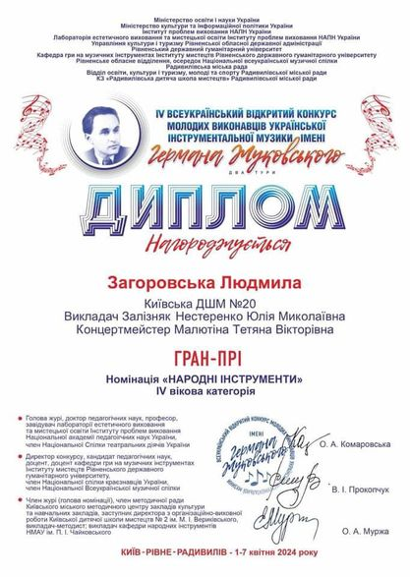Учні мистецьких шкіл у першому півріччі 2024 року брали участь в Міжнародних (196), Всеукраїнських (154), міських та районних (20) конкурсах і фестивалях та досягли значних успіхів.

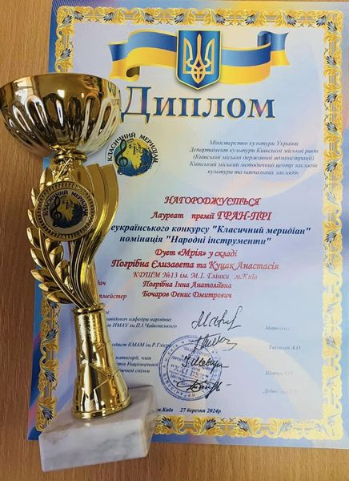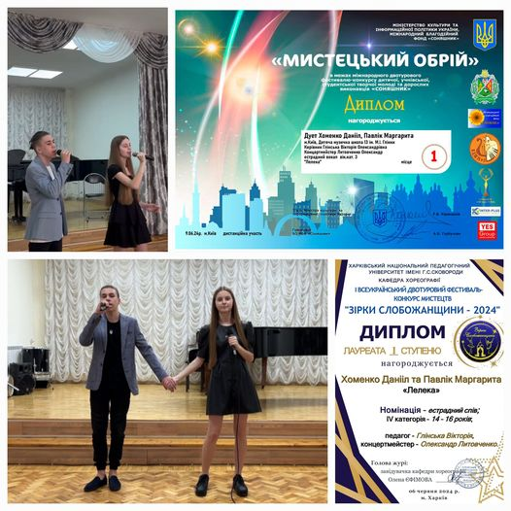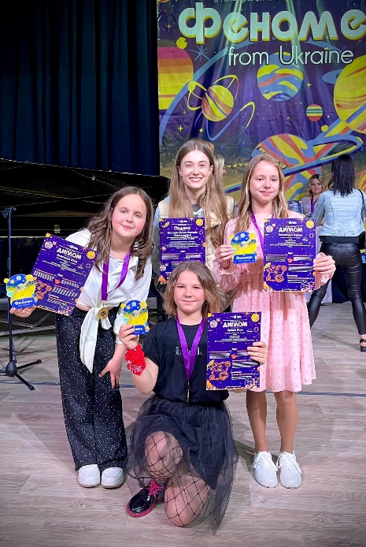

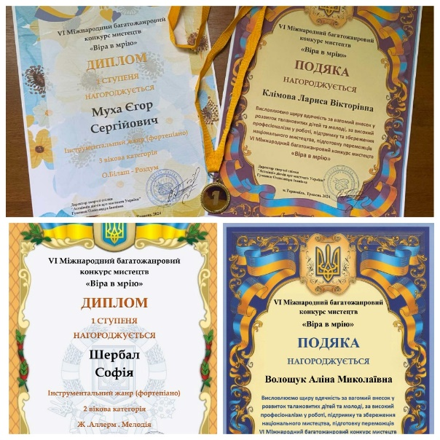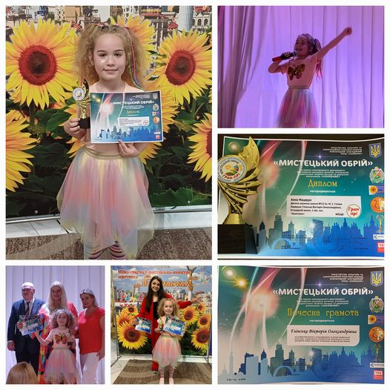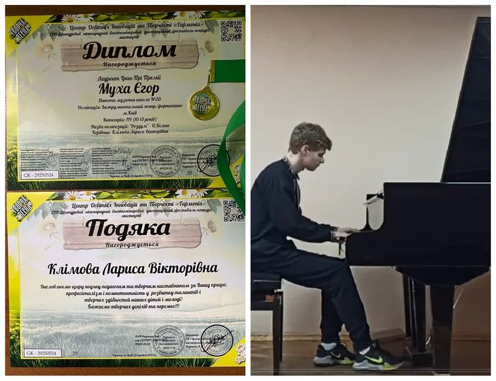

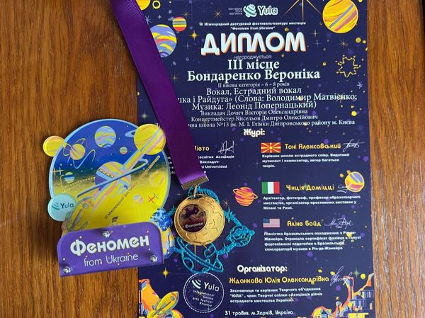

Протягом звітного періоду учнів мистецьких шкіл району взяли участь у заходах Київського міського методичного центру закладів культури та навчальних закладів – міських відкритих концертах «Басовий ключ», «Весняна камерата», «Зимові замальовки», міському відкритому фестивалі «Бароко-фест», «Музика сучасних українських авторів»

Показником оцінки діяльності шкіл мистецтв є рівень навчально-виховного процесу, який проводився відповідно до індивідуальних можливостей, здібностей та інтересів кожного учня.

В школах мистецтв працюють висококваліфіковані викладачі та концертмейстери, які мають педагогічне звання «старший викладач», «спеціаліст вищої категорії», «спеціаліст I категорії», але не зважаючи на свої здобутки, постійно працюють над підвищенням кваліфікації, приймають участь у науково-методичних семінарах, майстер-класах, у роботі журі конкурсів та фестивалів.

**Центр культури та мистецтв Дніпровського району м. Києва (Центр)**

Метою діяльності Центру є виховання у кожного громадянина високого почуття патріотизму, любові до України, її народу, історії, релігії і культури.

Діяльність Центру відкривала населенню Дніпровського району м.Києва багато можливостей щодо розвитку їх творчих здібностей, спрямовувала на всебічне виховання людини, задоволення духовних i культурних потреб мешканців та гостей міста.

У Центрі культури та мистецтв працюють гуртки та творчі колективи, а саме:

1. *клубних об’єднання:*

зразкова аматорська студія декоративного розпису «Палітра»;

хореографічний колектив «Відродження».

1. *бюджетних колективів:*

вокальний гурт «Мамин оберіг»;

гурт барабанщиків «EVRIKA Drums»;

колектив естрадно-циркова студія «Paradi»;

народний колектив театр естради та моди «ART mix»;

зразковий театр естради та моди «Модний театр»;

зразковий колектив «Ансамбль танцю «Талісман»;

ансамбль народної пісні «Діброва».

*6 груп естетичного виховання:*

«Естетичний розвиток дитини «You can speak»;

2групи - Ансамбль бального та сучасного танцю «Сінергія»;

декоративно-прикладне мистецтво «Територія дитячої творчості»;

підготовча група Зразкового театру естради та моди «Модний театр»;

підготовча група колективу циркова студія «Paradi»;

група естетичного виховання «Фітнес».

Протягом січня - червня 2024 року в Центрі культури та мистецтв було проведено більше 183 заходів, 56 засідання клубів, 55 концертно-розважальних заходів, 15 виставок, 2 вистави, 7 літературних вечори, 48 музичних семінари.

Проведення різноманітних масових заходів, організація роботи гуртків художньої творчості, любительських об’єднань та клубів за інтересами, підбору репертуару - це все дає можливість вдосконалювати роботу Центру в організації дозвілля різних вікових груп населення.

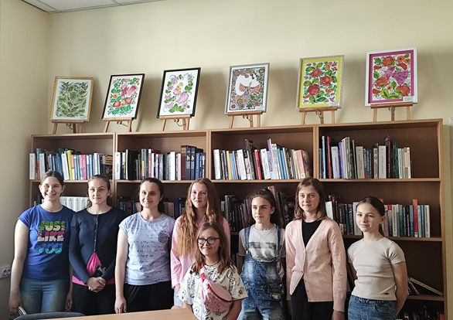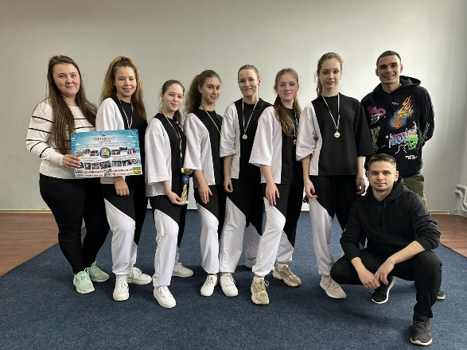

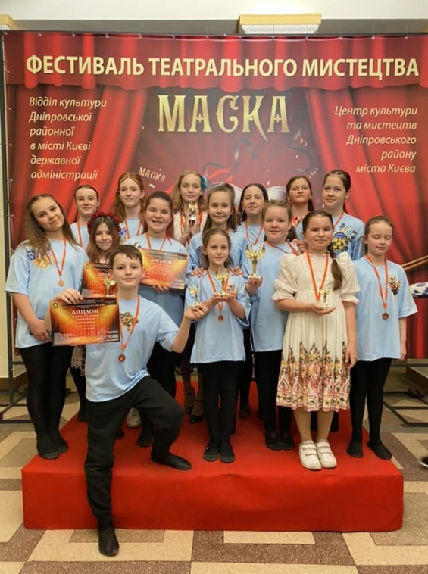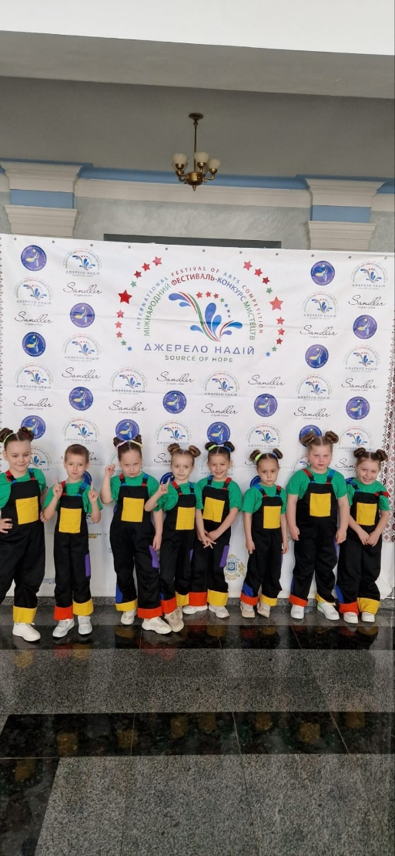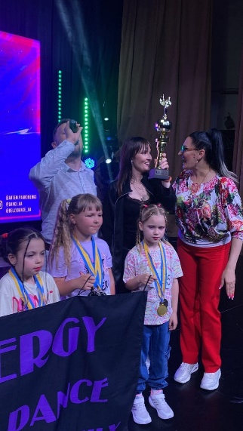

***Театр української традиції «Дзеркало»***

Театр української традиції «Дзеркало» здійснює театрально-концертну та культурно-просвітницьку діяльність шляхом створення та показу вистав українською мовою, що відображає кращі напрямки вітчизняної духовно-культурної спадщини, самобутні звичаї, обряди та українські традиції. Колектив театру веде своїх глядачів у країну відкриттів, показує їм героїв нашого часу, знайомить зі скарбами класики.

Театр української традиції «Дзеркало» протягом січня – червня 2024 року зіграв 24 вистави.

Кількість глядачів всього – 1 530 чол., з них:

по квитках – 1185 глядачів;

по запрошеннях – 345 глядачів.

Театр «Дзеркало» також взяв участь у 11 суспільно-громадських заходах:

01 січня – вшанування пам’яті Степана Бандери (Майдан Незалежності);

22 січня – участь в заходах з нагоди 106 річниці Соборності України (Софіївська площа);

29 січня – участь в урочистих заходах на Аскольдовій  могилі, присвячених богатирському чину Героїв Крут;

18 лютого – річниця пам’яті Героїв Небесної Сотні. Участь у вшануванні борців за незалежність України;

20 лютого – спільний захід з ЦК та М Дніпровського району: показ вистави «Мазепа.love-story» до річниці воєнних дій;

09 березня - спільний захід з колективом театру «Колесо» до дня народження Кобзаря – Тараса Григоровича Шевченка;

26 квітня - покладання квітів до пам’ятного знаку героям-чорнобильцям;

16 травня – привітання до Дня вишиванки в соціальних мережах: фейсбук, телеграм;

17 червня – показ благодійної вистави для воїнів, які проходять реабілітацію в лікарні № 11 (вул. Рогозівська, 6) та для персоналу лікарні.;

28 червня – до дня святкування української конституції покладання квітів до пам’ятника Пилипу Орлику.

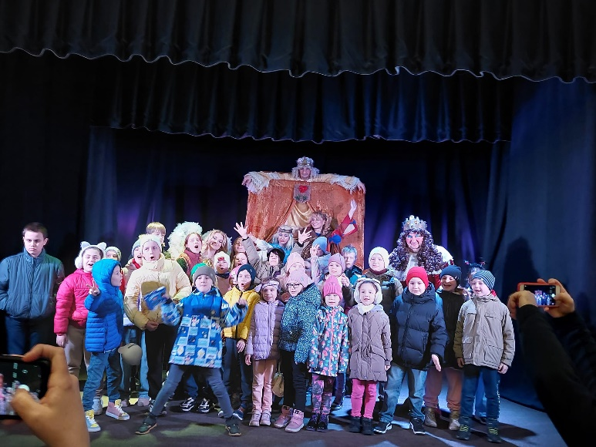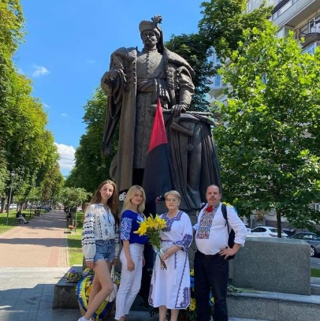

***Централізована бібліотечна система***

Мережа публічних бібліотек в Дніпровському районі м. Києва складалася з: 10 бібліотек для дорослих, 2 юнацькі бібліотеки, 6 дитячих бібліотек. Для зручності мешканців Дніпровського району в ЦБС працював пункт видачі літератури при ЦРБ ім. П.Тичини.

Бібліотеки Дніпровського району м. Києва обслуговували користувачів, активно допомагали волонтерам, співпрацювали з благодійними організаціями, організовували дозвілля для киян та людей, які через воєнні дії тимчасово перебувають в столиці.

У звітному періоді в бібліотеках району були проведені інформаційно-просвітницькі заходи спрямовані:

на висвітлення боротьбі за суверенітет та незалежність українського народу в російсько-українській війні за присутності учасників й учасниць бойових дій, які стали на захист Батьківщини;

на допомогу захисникам України та цивільному населенню під час російсько-української війни;

на підвищення престижу української мови, національної культури, історичної пам’яті;

на поширення культурної, історичної спадщини Кримського півострова, зокрема, корінних народів України;

на популяризацію видань місцевих авторів.

Проведено заходи з нагоди відзначення пам’ятних дат: Всесвітнього дня читання вголос, Дня безпечного Інтернету, Міжнародного дня дарування книжок, Дня Соборності України, Дня Героїв Небесної Сотні, Дня пам’яті героїв Крут, Міжнародного дня рідної мови, Дня Державного Герба України, дня народження Лесі Українки, Дня Державного Гімну України, Дня українського добровольця, Дня національної гвардії, Всесвітнього дня письменника, Всеукраїнського тижня дитячого читання, Всесвітнього дня поезії, до відзначення Міжнародної ініціативи «Жіночі історії»; Міжнародного дня дитячої книги, Всесвітнього дня здоров’я, Дня створення НАТО, Дня пам’яток історії та культури, Дня Чорнобильської трагедії, Всесвітнього дня Землі, Міжнародного дня визволення в’язнів фашистських концтаборів, Міжнародного дня ромів, Дня довкілля, Всесвітнього дня книги та авторського права, Дня пам’яті та примирення, Дня матері, Міжнародного дня сім’ї, Міжнародного дня боротьби за права осіб з інвалідністю, Дня Європи, Всесвітнього дня вишиванки, Дня скорботи та пам’яті жертв депортації кримськотатарського народу, Міжнародного дня музеїв, Дня слов’янської писемності та культури, Дня Столиці, Дня Києва, Міжнародного дня захисту дітей, Всесвітнього дня охорони довкілля, Дня скорботи та пам’яті, Дня батька, Міжнародного дня біженців, Дня Конституції України, Дня кримсько-татарського прапора.

Відзначено дні народження Т.Шевченка, Л.Українки, П.Тичини, Л.Костенко, а також ювілейні дати: 125-річчя від дня народження В.Сосюри, 75-річчя від дня народження В. Івасюка, 95-річчя від дня народження Ю. Мушкетика, 55-річчя від дня народження М.Морозенко, 460-річчя від дня народження У. Шекспіра, 135-річчя від дня народження І. Сікорського, 175-річчя від дня народження О. Пчілки та інших видатних діячів української літератури.

Протягом І півріччя 2024 р. бібліотеками ЦБС було запропоновано 1155 заходів (з них онлайн – 13). Це – зустрічі з письменниками, свята рідної мови, голосні читання, мультимедійні презентації, літературні вечори, акції, флешмоби, квести, які відвідали 18756 мешканців м. Києва. У бібліотеках Дніпровського району відбулись зустрічі з письменниками (127): Мілою Іванцовою, М.Гримич, Люко Дашвар, Т.Белімовою, О.Бабинським, М.Чайкою, О.Михайликом, С.Пантюком, Л.Брюховецькою, Ю.Коваленко, Б. Красавцевим, О. Татьянченко, О. Козинцем, Дзвінкою Матіяш, Н.Гербіш, О.Довгаленко, В.Добрянським, М.Сонячною, Теа Саніною та іншими.

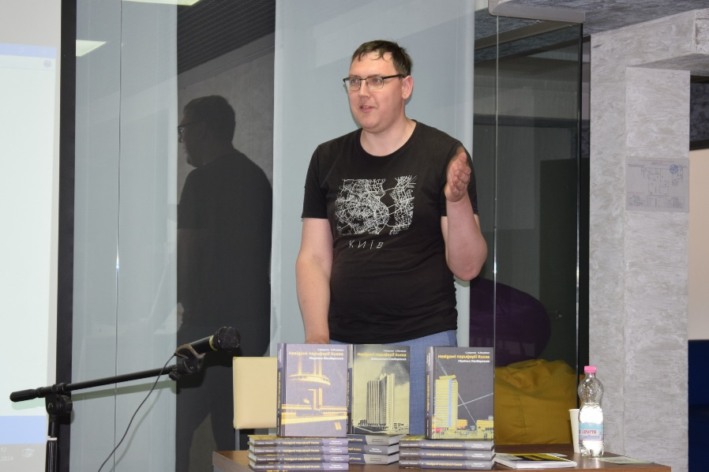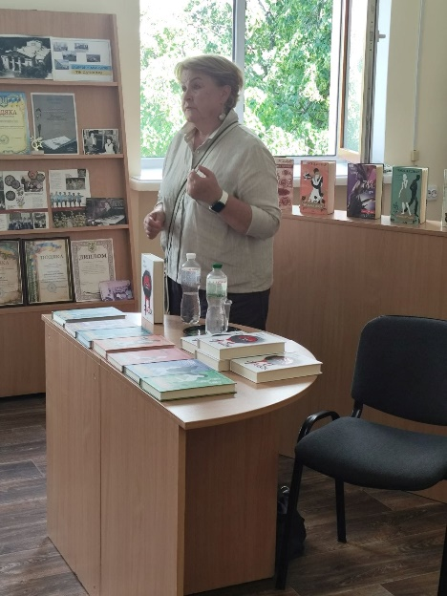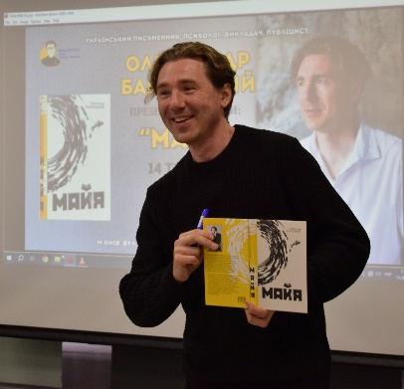

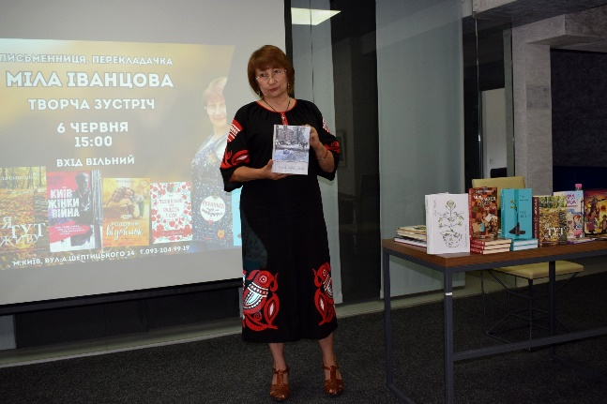

У ЦБС Дніпровського району м. Києва реалізуються 36 проєктів з популяризації читання, з них - 6 нових:

проєкт «Мистецька Воскресенка» у «Бібліотеці на Воскресенці» спрямований на організацію дозвілля користувачів, формування національно-культурної ідентичності та естетичної культури. У рамках проєкту відбуваються майстеркласи «Малюй в радість» та «Бальні танці»;

краєзнавчий медіапроєкт «Імена на мапі/Names on the map» (ЦРБ ім. П.Тичини) - створення серії коротких відеороликів, які розповідають про історію та нові назви перейменованих вулиць Дніпровського району м. Києва та інші проєкти.

У січні - червні 2024 року в бібліотеках Дніпровського району м. Києва відбулись:

12 занять ІТ-курсів для людей похилого віку «Комп’ютер – це просто!» (ЦРБ ім. П.Тичини, бібліотека на Воскресенці);

заняття з англійської мови для людей похилого віку «Університету третього віку» (ЦРБ ім. П.Тичини);

презентації 433 книжкових виставок та переглядів. З них віртуальних – 29;

засідання 19 розмовних клубів української мови;

клуб з англійської мови «Університет третього віку» (ЦРБ ім. П.Тичини);

презентації 62 художніх виставок, фотовиставок та виставок творчих робіт користувачів;

41 кінопоказ добірок сучасних стрічок, що раніше були продемонстровані на міжнародних кінофестивалях в рамках співпраці з [кінодистриб’ютором Аrthouse Тraffic](http://arthousetraffic.com/) (ЦРБ ім. П.Тичини, бібліотека на Русанівці);

711 засідань клубів та гуртків для 6333 мешканців та гостей столиці. У бібліотеках району працює 34 клуби та 19 гуртків за інтересами;

176 майстер-класів;

25 флешмобів з популяризації читання;

засідання театральних студій (ЦРБ ім. П. Тичини, бібліотеки ім. П. Усенка, ім. Є. Кравченка, , бібліотека на Русанівці);

засідання спільноти настільних ігор (ЦРБ ім. П. Тичини, бібліотека на Воскресенці) та шахової студії (бібліотека ім. В. Яна);

недільні читання вголос;

цикл заходів з промоції дитячого читання «Канікули в бібліотеці»: голосні читання, літературні ігри, вікторини, уроки безпеки, конкурси, майстеркласи та зустрічі спільноти настільних ігор.

Дуже важлива опція в бібліотеках – цифрова освіта для літніх людей. Співробітники бібліотек допомагають літнім людям, зокрема й переселенцям, користуватися порталом «Дія» та отримувати послуги онлайн. Задля захисту інформаційного простору та підвищення рівня медіаграмотності населення проводять уроки Інтернет-безпеки (21), на яких навчають відрізняти об’єктивну інформацію від пропаганди та інформаційного сміття.

У бібліотеках відбулись тренінги з надання психологічної допомоги та підтримки:

цикл тренінгів «Психологічна підтримка: до/зараз/після» у бібліотеці ім. Є. Кравченка;

спільно з практикуючими психологами «Арт-центру лівий берег Русанівка» щосуботи проводились заняття для ВПО в «Бібліотеці на Русанівці»;

в рамках проєкту «Інтеграційний практикум для жінок та дітей «Сила взаємодії» у ЦРБ ім.П.Тичини проведено арт-терапевтичний захід «Нейрографіка - як швидкий спосіб самодопомоги при стресі»;

завдяки співпраці з дитячим центром «Щаслива родина» та провідним психологом Маяною Вініцькою у бібліотеці ім.Є.Кравченка для юнацтва проведено цикл онлайн-консультацій «Ментальна безпека під час війни», «Безвинні…або як розказати дітям про страшне»;

«Перша допомога при надзвичайній ситуації» в бібліотеці ім. А.Малишка;

в «Бібліотеці на Воскресенці» спільно з Центром громадських ініціатив відбулась інформаційно-комунікативна зустріч «Жінки. Мир. Безпека»;

бібліотека №118 для дітей активно співпрацює з Товариством Червоного Хреста Дніпровського району: спільно організовано цикл заходів з психосоціальної підтримки «З турботою про себе і кожного».

Також бібліотеки проводили спортивно-розважальні заходи, вечори спогадів та багато інших.

У бібліотеках Дніпровського району розгорнуто три «Пункти Незламності»: у бібліотеках ім. І.Сергієнка для дітей, №16 для дітей, «Бібліотеці на Воскресенці».

Впродовж звітного періоду адміністрацією та спеціалістами ЦРБ ім. П. Тичини здійснено 29 методичних виїздів до бібліотек-філій. Для підвищення кваліфікації працівників ЦБС організовано та проведено 4 навчальних тренінги та надано 27 консультацій:

тренінг «Як працювати з Вікіпедією» (30.01.2024);

онлайн-тренінг «Кіберзахист: як уникнути фішингу та соціального інжинірингу» (20.06.2024);

онлайн-тренінг «Штучний інтелект у додатку Canva. Частина 2. Створюємо віртуальні аватари, відео, скетчі»;

онлайн-тренінг «Усі інструменти штучного інтелекту в одному додатку Canva. Частина 1».

У звітному періоді працівники бібліотек проходили навчання на:

курсах «Основи жестової мови» (лютий-березень);

онлайн-курсах для бібліотекарів «Організація прямих трансляцій», «Єдина Україна: становлення національної ідентичності», «Бібліотека - відкритий публічний простір»;

вебінарах «Створюємо безбар’єрну бібліотеку» (15.03.2024), «Роль інклюзивної літератури у формуванні толерантного суспільства» (20.06.2024);

ХІІІ Всеукраїнській онлайн-школі бібліотечного журналіста на тему «Бібліотечний журналіст і безбар’єрність: розширюємо горизонти» (28.05.2024);

онлайн-зустрічі «Корисні п’ятниці. Подолання стереотипів для побудови довіри та надії - для миру» (колегіальний обмін досвідом Україна-Швеція);

тренінгу «Створюємо visuals з використанням Canva та Adobe Express»;

онлайн-платформі для вивчення української мови «22 уроки до мовної впевненості»;

тестуванні «Цифрограм для бібліотекарів».

З початку року працівники бібліотек взяли участь у:

конференції «Бібліотека і книга» (24.04.2024);

ІІІ Міжнародній науково-практичній конференції «Стратегії розвитку бібліотек: від ідеї до втілення» (03-13 квітня 2024);

круглому столі в Публічній бібліотеці імені Лесі Українки «Краєзнавчі ресурси бібліотеки: обмін досвідом між публічними бібліотеками Києва» (20.05.2024).

Два працівники ЦБС підвищили кваліфікацію в НАККіМ за темою «Адвокація: представлення інтересів бібліотек».

Працівники закладів культури здійснювали свій внесок у прискорення перемоги і миру на українській землі шляхом різнопланової волонтерської діяльності на підтримку ЗСУ.

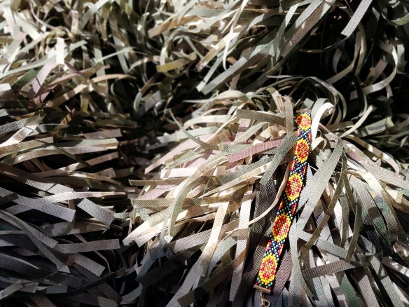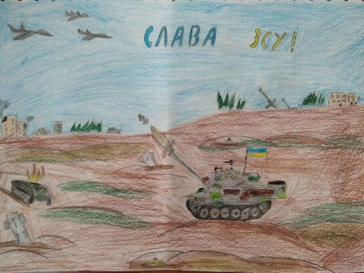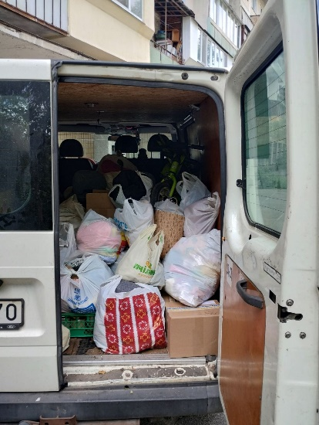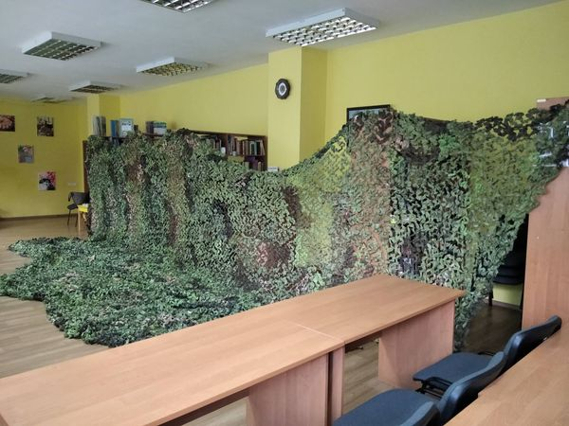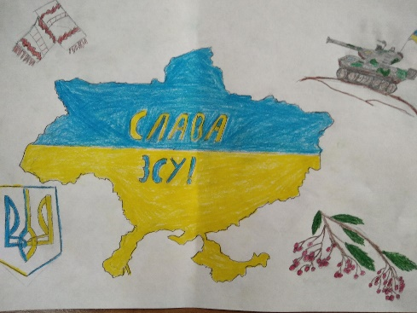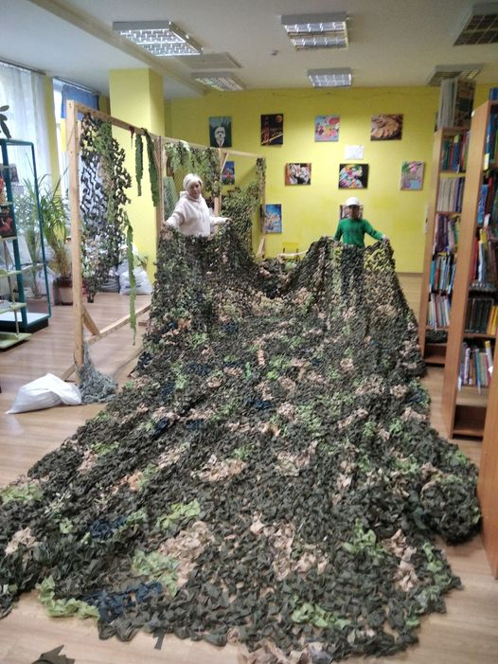

***робота щодо запобігання та реагування на надзвичайні ситуації техногенного та природного характеру***

Протягом січня - червня 2024 року була спрямована на організацію та проведення комплексу заходів з підготовки цивільного захисту Дніпровської ланки територіальної підсистеми міста Києва єдиної державної системи цивільного захисту з метою:

забезпечення готовності органів управління, сил та засобів цивільного захисту до виконання завдань за призначенням;

підготовки керівного складу і фахівців органів виконавчої влади, спеціалізованих служб цивільного захисту, підприємств, установ та організацій району, діяльність яких пов’язана з організацією та проведенням заходів цивільного захисту, навчання населення діям у разі виникнення надзвичайних ситуацій.

Згідно з розпорядженням Дніпровської райдержадміністрації від 05.03.2024 № 151 «Про затвердження Плану основних заходів цивільного захисту Дніпровської ланки територіальної підсистеми міста Києва єдиної державної системи цивільного захисту на 2024 рік» в районі були організовані та проводились наступні заходи:

відповідно до Кодексу цивільного захисту України, розпорядження райдержадміністрації «Про призначення керівника робіт з ліквідації наслідків надзвичайної ситуації», в районі був створений постійно діючий оперативний штаб з попередження та ліквідації надзвичайних ситуацій техногенного та природного характеру, який здійснював координацію дій органів виконавчої влади для оперативного реагування на надзвичайні ситуації, пов’язані з можливими несприятливими погодними умовами протягом зимового періоду;

комунальними підприємствами, підприємствами, установами та організаціями проводились заходи з забезпечення життєдіяльності населення району та сталої роботи районного господарства;

забезпечувався цілодобовий моніторинг можливого впливу несприятливих погодних умов на функціонування систем життєзабезпечення населення та найважливіших об’єктів інфраструктури району;

аварійно-рятувальні служби та ремонтно-відновлювальні підрозділи оперативно реагували на ускладнення, які виникали в системах життєзабезпечення населення, при необхідності використовувалась аварійно-рятувальна та інша спеціальна техніка;

створений оперативний штаб для керівництва роботами з пропуску льодоходу, повені та паводків, розроблений регламент їх роботи, зокрема, (при необхідності) при загрозі або виникненні надзвичайних ситуацій цілодобове чергування.

Дніпровською райдержадміністрацією спільно з Дніпровським РУ ГУ ДСНС України у м. Києві, Дніпровським управлінням поліції ГУ Національної поліції у м. Києві було уточнено та відкориговано план евакуації населення району, яке може потрапити в зону можливого впливу повені та паводку, підтоплення, небезпечного хімічного забруднення, стихійного лиха, інших надзвичайних ситуацій, уточнювались основні показники з евакуації та транспортного забезпечення заходів цивільного захисту при виникненні надзвичайних ситуацій техногенного та природного походження;

в районі визначені місця розміщення збірних пунктів евакуації, приймальних пунктів евакуації та пунктів (місць) тимчасового розміщення евакуйованого населення, передбачено матеріально-технічне забезпечення заходів евакуації. Визначені маршрути евакуації, порядок проведення оповіщення населення та порядок проведення евакуаційних заходів населення, яке може потрапити в зони підтоплення;

з керівниками збірних та приймальних пунктів евакуації, пунктів тимчасового розміщення евакуйованого населення проводились заняття з питань порядку дій евакуаційних органів під час проведення евакуації населення, перевірялась документація, надавалась методична допомога з приведення пунктів в готовність до виконання завдань за призначенням.

З початку поточного року продовжується робота щодо облаштування пунктів незламності відповідно до Порядку організації та функціонування пунктів незламності, затвердженому Постановою Кабінету Міністрів України від 17 грудня 2022 р. № 1401 «Питання організації та функціонування пунктів незламності».

Протягом січня - червня 2024 року проводилась подальша робота щодо приведення захисних споруд цивільного захисту та найпростіших укриттів і споруд подвійного призначення в готовність до використання за призначенням.

26.06.2024 було проведено комплексне навчання за темою: «Дії органів управління і сил Дніпровської ланки територіальної підсистеми єдиної державної системи цивільного захисту міста Києва з питань організації та виконання аварійно-рятувальних та інших невідкладних робіт спеціалізованими службами, аварійно-рятувальними підрозділами та формуваннями цивільного захисту при виникненні надзвичайної ситуації техногенного характеру на Деснянській водопровідній станції».

У Дніпровському районі міста Києва організовано проведення перевірок споруд подвійного призначення та найпростіших укриттів із залученням представників Дніпровського РУ ГУ ДСНС України у м. Києві, РУ ГУ НП у м. Києві та Департаментів виконавчого органу Київської міської ради (Київської міської державної адміністрації): охорони здоров’я, освіти, спорту, житлово-комунальної інфраструктури, соціального захисту, культури.

Ліквідація наслідків внаслідок воєнних дій російської федерації в Дніпровському районі міста Києва.

07.02.2024 року внаслідок падіння уламків збитої ракети:

пошкоджені шибки віконних та балконних рам в 3 житлових будинках №№8, 10, 12 на вул. Гната Хоткевича та шибки вітрин магазинів і офісів, що розміщені на перших та останніх поверхах будівель;

виникло коротке замикання електромереж ДЕТЕК «КИЇВЕНЕРГО», а також пошкодження (коротке замикання обладнання) з наступним задимленням Р- 473, що призвело до відключення 29 100 абонентів в Дніпровському та Деснянському районів міста Києва (о 15.00 год. 07.02.2024 електропостачання відновлено аварійною службою ДЕТЕК «КИЇВЕНЕРГО»);

пошкодження електромереж призвело до часткового відключення від теплопостачання ТОВ «Євро-РЕКОНСТРУКЦІЯ»:

355 житлових будинків (з них 304 - у Дніпровському районі);

КМКЛ № 2 (тимчасово теплопостачання було забезпечено від автономної котельні;

10 шкіл;

14 дитячих садочків;

інші підприємства, установи та організації району (роботи з відновлення продовжуються). 10.02.2024 теплопостачання було відновлено.

Обстеження пошкоджених об’єктів внаслідок воєнних дій російської федерації.

*Стосовно житлових будинків комунальної форми власності:*

на вул. Остафія Дашкевича, 4-А підготовлено зміни до розпорядження Київської міської військової адміністрації від 08.02.2024 № 87 «Про внесення змін до додатка до розпорядження начальника Київської міської військової адміністрації від 30.05.2022 року № 538» (внесено об’єкт до переліку пошкоджених будинків в наслідок збройної агресії російської федерації 13.12.2023).

Підготовлено розпорядження КМВА від 05.02.2024 року № 76 «Про виділення коштів з резервного фонду м. Києва» для забезпечення проведення основного детального обстеження із інструментальним дослідженням конструкцій потенційно аварійно небезпечного об’єкту (зокрема. на вул. О. Дашкевича, 4-А), який потребує невідкладних робіт щодо часткового демонтажу окремих частин та/або конструкцій та подальшого відновлення.

*Стосовно об’єктів приватної форми власності:*

*1. (*15 садових будинків СТ «Русанівські сади», 4 об’єкта гаражно будівельного кооперативу «Автомобіліст» (вул. Г. Хоткевича), 6 приватних будинків житлового сектору ДВРЗ, 2 багатоповерхових офісних центра, 1 об’єкт Реконструкція адміністративної будівлі (вул. Сосюри, 6 ):

складено акти комісійного обстеження в кількості 27 об’єктів. Інформацію внесено до Реєстру пошкодженого майна.

2. 07.02.2024 при обстеженні пошкоджень вікон та балконів квартир, вітрин магазинів і офісів, що розміщені на перших та останніх поверхах будівель на вул. Гната Хоткевича виявлено пошкодження та руйнування віконних і балконних рам:

9 квартирах вул. Гната Хоткевича, 8;

31 квартирі вул. Гната Хоткевича, 10;

22 квартирах вул. Гната Хоткевича, 12;

вибиті шибки вітрин магазинів і офісів, що розміщені на перших та останніх поверхах будівель - 17 од.

За ситуаціями, що склалися внаслідок падіння уламків ракет 13.12.2023 та 07.02.2024:

проведені засідання комісії з питань техногенно-екологічної безпеки та надзвичайних ситуацій Дніпровської райдержадміністрації;

було розгорнуті штаби з ліквідації надзвичайної ситуації;

вжиті невідкладні заходи щодо тимчасового розміщення постраждалих та їх забезпечені теплими речами, засобами гігієни, харчуванням, технічними засобами реабілітації, медичними засобами тощо;

складені відповідні акти обстеження зруйнованого та пошкодженого житла;

Управлінням соціального захисту населення Дніпровської райдержадміністрації згідно з розпорядженням Київського міського голови від 13.01.2023 № 22 «Про деякі питання надання одноразової адресної матеріальної допомоги киянам, які опинилися в складних життєвих обставинах в результаті пошкодження чи руйнування житлового будинку (квартири) внаслідок надзвичайної ситуації воєнного характеру, спричиненої збройною агресією Російської Федерації проти України у 2023 році» та від 12.01.2024 № 25 «Про деякі питання надання одноразової адресної матеріальної допомоги киянам, які опинилися в складних життєвих обставинах в результаті пошкодження чи руйнування житлового будинку (квартири) внаслідок надзвичайної ситуації воєнного характеру, спричиненої збройною агресією Російської Федерації проти України у 2024 році» опрацьовано питання та внесені пропозиції щодо надання матеріальної допомоги постраждалим.

Приведення територій Дніпровського району міста Києва до належного санітарно-технічного стану у разі руйнувань, які спричинені внаслідок агресії з боку російської федерації».

Комунальними підприємствами району, обслуговуючими організаціями житлових будинків ОСББ своєчасно проведені всі необхідні роботи з прибирання проїзної частини вулиць, прибудинкових територій, пішохідних зон та інших територій від сміття, скла, уламків асфальтобетону, та приведення їх до належного санітарно-технічного стану.

Разом з тим, Дніпровська райдержадміністрація звернулася до Постійної комісії з питань техногенно-екологічної безпеки та надзвичайних ситуацій виконавчого органу Київської міської ради (Київської міської державної адміністрації) щодо розгляду питання та вирішення питання можливості залучення додаткової техніки комунальних підприємств міста та забезпечення вивозу 20 куб.м. будівельного сміття з території ДНЗ № 655 (вул. Остафія Дашкевича, 4-В).

Використання майна з матеріального резерву виконавчого органу Київської міської ради (Київської міської державної адміністрації) для запобігання та ліквідації надзвичайних ситуацій на території міста Києва».

Розпорядженням КМВА від 05.02.2024 року № 76 «Про виділення коштів з резервного фонду м. Києва» передбачено виділення коштів з резервного фонду м. Києва для забезпечення проведення основного детального обстеження із інструментальним дослідженням конструкцій потенційно аварійно небезпечного об’єкту на вул. О. Дашкевича, 4-А, який потребує невідкладних робіт щодо часткового демонтажу окремих частин та/або конструкцій та подальшого його відновлення.

Іншої потреби залучення та використання майна з матеріального резерву виконавчого органу Київської міської ради (Київської міської державної адміністрації) для запобігання та ліквідації надзвичайних ситуацій на території Дніпровського району міста Києва не має.

Підготовка, перепідготовка та підвищення кваліфікації керівних кадрів і фахівців у сфері цивільного захисту протягом звітного періоду проводилась відповідно до Постанови КМУ від 23.10.2013 № 819 «Про затвердження Порядку проведення навчання керівного складу та фахівців, діяльність яких пов’язана з організацією і здійсненням заходів з питань цивільного захисту», «Плану комплектування Навчально-методичного центру цивільного захисту та безпеки життєдіяльності міста Києва на 2023 рік».

Основною формою підготовки цивільного захисту було проведення на підприємствах, в установах та організаціях Дніпровського району спеціальних об’єктових навчань та тренувань з відпрацюванням дій за планом ліквідації аварійної ситуації.

У січні - червні 2024 року проведено 75 занять з національного спротиву, на які залучено 972 особи, що становить 0,28% від загальної кількості населення району.

Станом на 01.07.2024 в Дніпровському районі м. Києва обліковується 572 од. укриттів фонду, захисних споруд цивільного захисту, із них:

найпростіших укриттів у житлових будинках – 238 од.;

найпростіших укриттів у закладах освіти – 204 од.;

інших (сховища ЦЗ, підземні паркінги, підземні переходи) – 130 од.

**Основні показники економічного і соціального розвитку**

**Дніпровського району міста Києва за січень** – **червень 2024 року**

| **П о к а з н и к и** | **за січень**  **- червень**  **2023 року** | **за січень-червень**  **2024 року** | **за січень-червень**  **2024 року**  **до січня-червня**  **2023 року,**  **%** |
| --- | --- | --- | --- |
| ***Бюджетно – фінансова політика*** | | | |
| Обсяг видатків бюджету м. Києва по Дніпровському району м.Києва – всього загальний та спеціальний (бюджет розвитку) фонди, млн грн | 1 419,1 | 1 418,8 | 100 |
| зокрема: |  |  |  |
| обсяг видатків на утримання галузі «Освіта», млн грн | 1 218,7 | 1 264,6 | 103,8 |
| обсяг видатків на утримання галузі «Житлове господарство», млн грн | 63,3 | 0 | 0 |
| обсяг видатків на утримання галузі «Соціальний захист та соціальне забезпечення», млн грн | 31,1 | 33,0 | 106,1 |
| обсяг видатків на утримання галузі «Державне управління», млн грн | 66,8 | 80,5 | 120,5 |
| обсяг видатків на утримання галузі «Фізична культура і спорт», млн грн | 18,5 | 20,8 | 112,4 |
| обсяг видатків на утримання галузі «Культура», млн грн | 20,7 | 19,9 | 96,1 |
| ***Надання адміністративних послуг*** | | | |  |  | | | | |  | | | |
| Загальна кількість наданих адміністративних послуг через Управління (Центр) надання адміністративних послуг Дніпровського району м. Києва, од. | 32 737 | 44 157 | 134,9 |
| ***Розвиток ринкової інфраструктури*** | | | |
| Кількість ринків та торговельних майданчиків, од. | 6 | 6 | 100,0 |
| Кількість торговельних місць на ринках, од. | 2 196 | 2 197 | 100,0 |
| Кількість проведених сільськогосподарських ярмарків | 24 | 26 | 108,3 |
| Кількість учасників сільськогосподарських ярмарків | 1 126 | 1 667 | 148,0 |
| ***Управління об***’***єктами комунальної власності*** | | | |
| Площа надана в оренду, тис. кв. м | 114,60 | 121,00 | 106 |
| Нараховано орендних платежів, тис. грн | 4 700,0 | 14 900,0 | 317 |
| Отримано орендних платежів (без ПДВ), тис. грн | 4 400,0 | 12 100,0 | 275 |
| Заборгованість з орендних платежів (без ПДВ), тис. грн | 1 370,79 | 4 869,43 | 355 |
| Сума коштів перерахована балансоутримувачами до бюджету м. Києва, тис. грн | 71,54 | 123,20 | 172 |
| ***Капітальні вкладення та капітальні ремонти*** | | | |
| Обсяг запланованих/освоєних капітальних вкладень за рахунок коштів бюджету м. Києва передбачених Програмою економічного і соціального розвитку міста Києва по об’єктам на замовлення Дніпровської РДА, млн грн | 11,4/0 | 289,7/2,8 | 2541/0 |
| Рівень освоєння капітальних вкладень за рахунок коштів бюджету м. Києва, у відсотках до обсягів, передбачених Програмою економічного і соціального розвитку міста Києва по об’єктам на замовлення Дніпровської РДА | 0 | 0,97 | 0 |
| Обсяг запланованих/освоєних коштів на капітальний ремонт за рахунок коштів бюджету м. Києва, по об’єктам на замовлення Дніпровської РДА, млн грн | 367,2/120,3 | 289,5/14,6 | 78,8/12,1 |
| Рівень виконання робіт з капітального ремонту за рахунок коштів бюджету м. Києва у відсотках до обсягів, передбачених бюджетом міста Києва на відповідний рік по об’єктам на замовлення Дніпровської РДА | 32,8 | 5,05 | 15,4 |
| Всього по Програмі заплановано/освоєно коштів по об’єктам капітальних вкладень та капітальних ремонтів на замовлення Дніпровської РДА, млн грн | 378,6/120,3 | 579,2/17,4 | 153/14,5 |
| Рівень виконання робіт з капітальних вкладень та капітального ремонту за рахунок коштів бюджету м. Києва у відсотках до обсягів, передбачених бюджетом міста Києва на відповідний рік по об’єктам на замовлення Дніпровської РДА | 31,8 | 3,0 | 9,5 |
| ***Промислова, інноваційна політика, розвиток підприємництва*** | | | |
| Кількість суб’єктів господарювання, що обліковуються у Дніпровському районі м. Києва та здійснюють випуск і реалізацію промислової продукції або замовляють її виробництво на 01.07 відповідного року, од | 100 | 100 | 100 |
| зокрема: |  |  |  |
| кількість підприємств, що виробляють продукцію на власних або орендованих потужностях і входять в промисловий комплекс Дніпровського району міста Києва, од | 50 | 55 | 110 |
| Обсяг реалізованої промислової продукції всього, млн грн* | дані  відсутні | дані відсутні | - |
| Кількість суб’єктів господарської діяльності що перебуває на обліку в державній податковій інспекції у Дніпровському районі міста Києва на 01.07 відповідного року, тис. од | 63,5 | 66,9 | 105,4 |
| зокрема: |  |  |  |
| юридичних осіб, тис. од | 30,0 | 30,5 | 101,7 |
| фізичних осіб-підприємців, тис. од | 33,5 | 36,4 | 108,7 |
| *Соціальний захист населення* | | | |
| Чисельність одержувачів державної допомоги сім’ям з дітьми, тис. осіб | 10,3 | 7,8 | 76 |
| Чисельність малозабезпечених сімей, яким надається державна соціальна допомога, тис. сімей | 1,0 | 0,5 | 50 |
| Чисельність осіб, які перебувають в Єдиній інформаційній базі даних про внутрішньо переміщених осіб, тис. осіб | 53,6 | 55,8 | 104 |
| Одержувачі державної соціальної допомоги особам з інвалідністю з дитинства та дітям з інвалідністю, тис. осіб | 3,2 | 3,4 | 106,3 |
| Чисельність користувачів багатофункціональної електронної пластикової картки «Картка киянина»,  тис. осіб | 5,7 | 4,6 | 81 |
| Оздоровлення пільгових категорій населення, тис. осіб | 0,09 | 0,1 | 111 |
| Чисельність громадян, які постраждали від наслідків аварії на ЧАЕС, тис. осіб | 7,4 | 6,3 | 85 |
| Чисельність сімей загиблих/померлих захисників та захисниць України, які перебувають на обліку, тис. осіб | 0,2 | 0,4 | 200 |
| Особи з інвалідністю, які перебувають на обліку, тис. осіб | 22,1 | 22,1 | 100 |
| Чисельність одержувачів соціальних послуг, які перебувають в Реєстрі надавачів та одержувачів соціальних послуг, тис. осіб | 6,3 | 7,9 | 125,4 |
| *Територіальний центр соціального обслуговування* | | | |
| Чисельність осіб похилого віку та осіб з інвалідністю, які перебувають на обліку | 3,9 | 3,4 | 87 |
| *Центр комплексної реабілітації для осіб з інвалідністю* | | | |
| Чисельність сімей, які отримують «комплексну послугу» раннього втручання | 25 | 38 | 152 |
| Кількість наданих соціальних та реабілітаційних послуг дітям/особам з інвалідністю | 84 481 | 89 736 | 106 |
| *Дніпровський районний в місті Києві центр соціальних служб* | | | |
| Кількість сімей, які перебувають в складних життєвих обставинах, та знаходять на обліку | 1,6 | 1,6 | 100 |
| Кількість наданих соціальних послуг | 2 529 | 2 995 | 118 |
| ***Житлове господарство*** | | | |
| Капітальний ремонт житлового фонду, тис грн | 38 095,0 | 0 | 0 |
| Поточний ремонт житлового фонду, тис грн | 5 190,4 | 4 900,0 | 94,4 |
| Капітальний ремонт укриттів, од./тис грн | 32/20 083,9 | 0 | 0 |
| Облаштування укриттів, од./тис грн | 0 | 0 | 0 |
| Нараховано населенню за послуги з утримання будинків, споруд та прибудинкової території, млн грн | 192,685 | 202,573 | 105,14 |
| Сплачено населенням послуг з утримання будинків, споруд та прибудинкової території млн грн | 177,758 | 197,251 | 110,97 |
| Рівень оплати населенням послуг з утримання будинків, споруд та прибудинкової території, % | 92,26 | 97,38 | 105,55 |
| Кількість ОСББ на самообслуговуванні | 100 | 113 | 113 |
| Зареєстровано ОСББ у звітному періоді | 1 | 1 | 100 |
| *Освіта* | | | |
| **Розвиток загальноосвітніх навчальних закладів** | | | |
| Кількість загальноосвітніх навчальних закладів та навчально-виховних комплексів, од., всього, зокрема: | 64 | 68 | 106,2 |
| комунальні заклади, од. | 54 | 54 | 100,0 |
| приватні заклади, од. | 10 | 14 | 140,0 |
| Чисельність учнів – всього, тис. осіб | 38,8 | 38,7 | 99,7 |
| Чисельність учителів – всього, тис. осіб | 3,0 | 3,0 | 100,0 |
| Середня зарплата вчителя у комунальних навчальних закладах, грн | 20 512 | 21 221 | 103,5 |
| **Розвиток дошкільної освіти** | | | |  | | | |  | | | |  | | | |
| Кількість функціонуючих закладів дошкільної освіти та навчально-виховних комплексів, од., всього, зокрема: | 93 | 96 | 103,2 |
| комунальні заклади, од. | 80 | 80 | 100 |
| приватні заклади, од. | 13 | 16 | 123,1 |
| Чисельність дітей у закладах дошкільної освіти всього, тис. чол. | 11,4 | 10,3 | 90,3 |
| Чисельність вихователів – всього, тис. осіб | 1,5 | 1,3 | 86,7 |
| Середня зарплата вихователів у комунальних дошкільних закладах, грн | 14 968 | 14 968 | 100,0 |
| ***Фінансове забезпечення галузі «Освіта»*** | | | |
| Обсяг видатків на харчування дітей в загальноосвітніх навчальних закладах, всього млн грн | 8,5 | 1,4 | 16,5 |
| Чисельність оздоровлених дітей, чол. | 0 | 0 | 0 |
| Обсяг коштів на оздоровлення дітей, тис. грн | 0 | 0 | 0 |
| Обсяг коштів на підготовку закладів освіти до нового навчального року, млн грн | 9,8 | 10,3 | 105,1 |
| Будівництво, ремонт та облаштування укриттів од./ тис. грн | 12,9 | 4,5 | 34,9 |
| Оплата праці та нарахування на неї, млн грн | 989,1 | 1 014,7 | 102,6 |
| ***Підтримка молоді та спорту*** | | | | 221,7 | | | | | 249,8 | | | | | | 112,7 | | | |
| Чисельність дітей та молоді віком від 0 до 35 років, тис. чол. | 119,1 | 119,1 | 100 |
| Обсяг коштів, направлених на проведення програм та заходів з реалізації молодіжної політики, тис. грн | 0 | 7,686 | 0 |
| Обсяг коштів, направлених на проведення спортивно-масових та фізкультурно-оздоровчих заходів, тис. грн | 28,77 | 36,284 | 126,1 |
| Кількість клубів за місцем проживання, од. | 30 | 30 | 100 |
| зокрема, фізкультурно-спортивних клубів за місцем проживання населення, од. | 13 | 13 | 100 |
| Кількість гуртків та секцій клубів за місцем проживання населення, од. | 105 | 129 | 123 |
| Чисельність осіб, які займаються в клубах за місцем проживання, чол. | 2117 | 1852 | 87,4 |
| Обсяг коштів, направлених на утримання клубів за місцем проживання, тис грн | 8 924,7 | 10 907,0 | 122,2 |
| Чисельність оздоровлених дітей всього, осіб | 133 | 424 | 319 |
| Стадіони, од. | 3 | 3 | 100 |
| Площинні спортивні споруди, усього, од.,  зокрема: | 321 | 321 | 100 |
| майданчики з тренажерним обладнанням | 33 | 33 | 100 |
| тенісні корти, од. | 13 | 13 | 100 |
| футбольні поля, од. | 41 | 41 | 100 |
| інші майданчики, од. | 234 | 234 | 100 |
| Плавальні басейни, од. | 8 | 8 | 100 |
| Стрілецькі тири, од. | 23 | 23 | 100 |
| Спортивні зали, од. | 83 | 83 | 100 |
| Споруди зі штучним льодом, од. | 2 | 2 | 100 |
| Приміщення для проведення фізкультурно-оздоровчої роботи, од. | 147 | 147 | 100 |
| Дитячо-юнацькі спортивні школи районного підпорядкування, од. | 4 | 4 | 100 |
| Чисельність дітей, що займаються в дитячо-юнацьких спортивних школах районного підпорядкування, чол. | - | 2994 | 0 |
| Чисельність тренерів (штатних працівників фізичної культури і спорту району), чол. | - | 384 | 0 |
| Обсяг коштів, направлених на утримання дитячо-юнацьких спортивних шкіл районного підпорядкування, тис грн | - | 20 785,0 | 0 |
| ***Підтримка дітей та сім’ї*** | | | |
| Чисельність дітей, яким необхідний соціальний захист та які перебувають на обліку в службі у справах дітей та сім’ї, зокрема: | 689 | 1 320 | 191,6 |
| чисельність дітей-сиріт та дітей, позбавлених батьківського піклування | 393 | 372 | 94,6 |
| чисельність дітей, які опинилися у складних життєвих  обставинах | 296 | 948 | 320,3 |
| Кількість багатодітних родин, од. | 2 040 | 2 252 | 110,4 |
| з них дітей до 18 років, чол. | 6 394 | 7 058 | 110,4 |
| Обсяг коштів, направлених на проведення програм та заходів служби у справах дітей та сім’ї, тис. грн | 158,9 | 270,0 | 169,9 |
| *Культурно-мистецька діяльність* | | | | 15 | | 15 | | | | | 100 | | | | | |
| Кількість закладів культури, зокрема: | 26 | 26 | 100 |
| Кількість публічних бібліотек, од. | 18 | 18 | 100 |
| Кількість клубних закладів, од. | 1 | 1 | 100 |
| в них тис. місць | 0,6 | 0,6 | 100 |
| Кількість дитячих музичних, художніх шкіл та шкіл мистецтв, од. | 6 | 6 | 100 |
| Театр української традиції «Дзеркало» | 1 | 1 | 100 |
| Кількість парків культури і відпочинку, од. | 3 | 3 | 100 |
| Чисельність працівників в галузі «Культура», чол. | 668 | 668 | 100 |
| Середня зарплата працівника галузі «Культура», грн | 13 674,41 | 17 978,77 | 131,5 |
| ***Охорона здоров’я*** | | | |  | | | 17978,77 | | | | | | 131 | | | | |
| Середня зарплата лікаря первинної ланки, грн | 24 396,24 | 26 567 | 108,8 |
| Середня зарплата середнього медичного персоналу первинної ланки, грн | 17 178,18 | 19 061 | 110,9 |
| ***Муніципальна безпека*** | | | |
| Кількість облаштованих Пунктів незламності на території Дніпровського району м. Києва, од. | 62 | 89 | 143 |
| Кількість захисних споруд цивільного захисту та найпростіших укриттів і споруд подвійного призначення на території Дніпровського району м. Києва, од.  зокрема: | 375 | 572 | 152 |
| в житлових будинках, од | 162 | 238 | 147 |
| в закладах освіти, од | 105 | 204 | 194 |
| інші, од | 108 | 130 | 120 |

*дані відсутні згідно із Законом України від 03.03.2022 № 2115-IX «Про захист інтересів суб’єктів подання звітності та інших документів у період дії воєнного стану або стану війни»